SISTEM PENDUKUNG KEPUTUSAN PENERIMA BANTUAN LANGSUNG TUNAI DAMPAK
COVID 19 MENGGUNAKAN
METODE FUZZY TOPSIS
(Studi kasus : kantor desa manawa)

Oleh
EWIN KIYAI
T3117285

SKRIPSI

Untuk memenuhi salah satu syarat ujian
Guna memperoleh gelar Sarjana


PROGRAM SARJANA
TEKNIK INFORMATIKA
UNIVERSITAS ICHSAN GORONTALO
GORONTALO
2021
SISTEM PENDUKUNG KEPUTUSAN PENERIMA BANTUAN LANGSUNG TUNAI DAMPAK
COVID 19 MENGGUNAKAN
METODE FUZZY TOPSIS
(Studi kasus : kantor desa manawa)

Oleh
EWIN KIYAI
T3117285

SKRIPSI

Untuk memenuhi salah satu syarat ujian
Guna memperoleh gelar Sarjana

PROGRAM SARJANA
TEKNIK INFORMATIKA
UNIVERSITAS ICHSAN GORONTALO
GORONTALO
2021

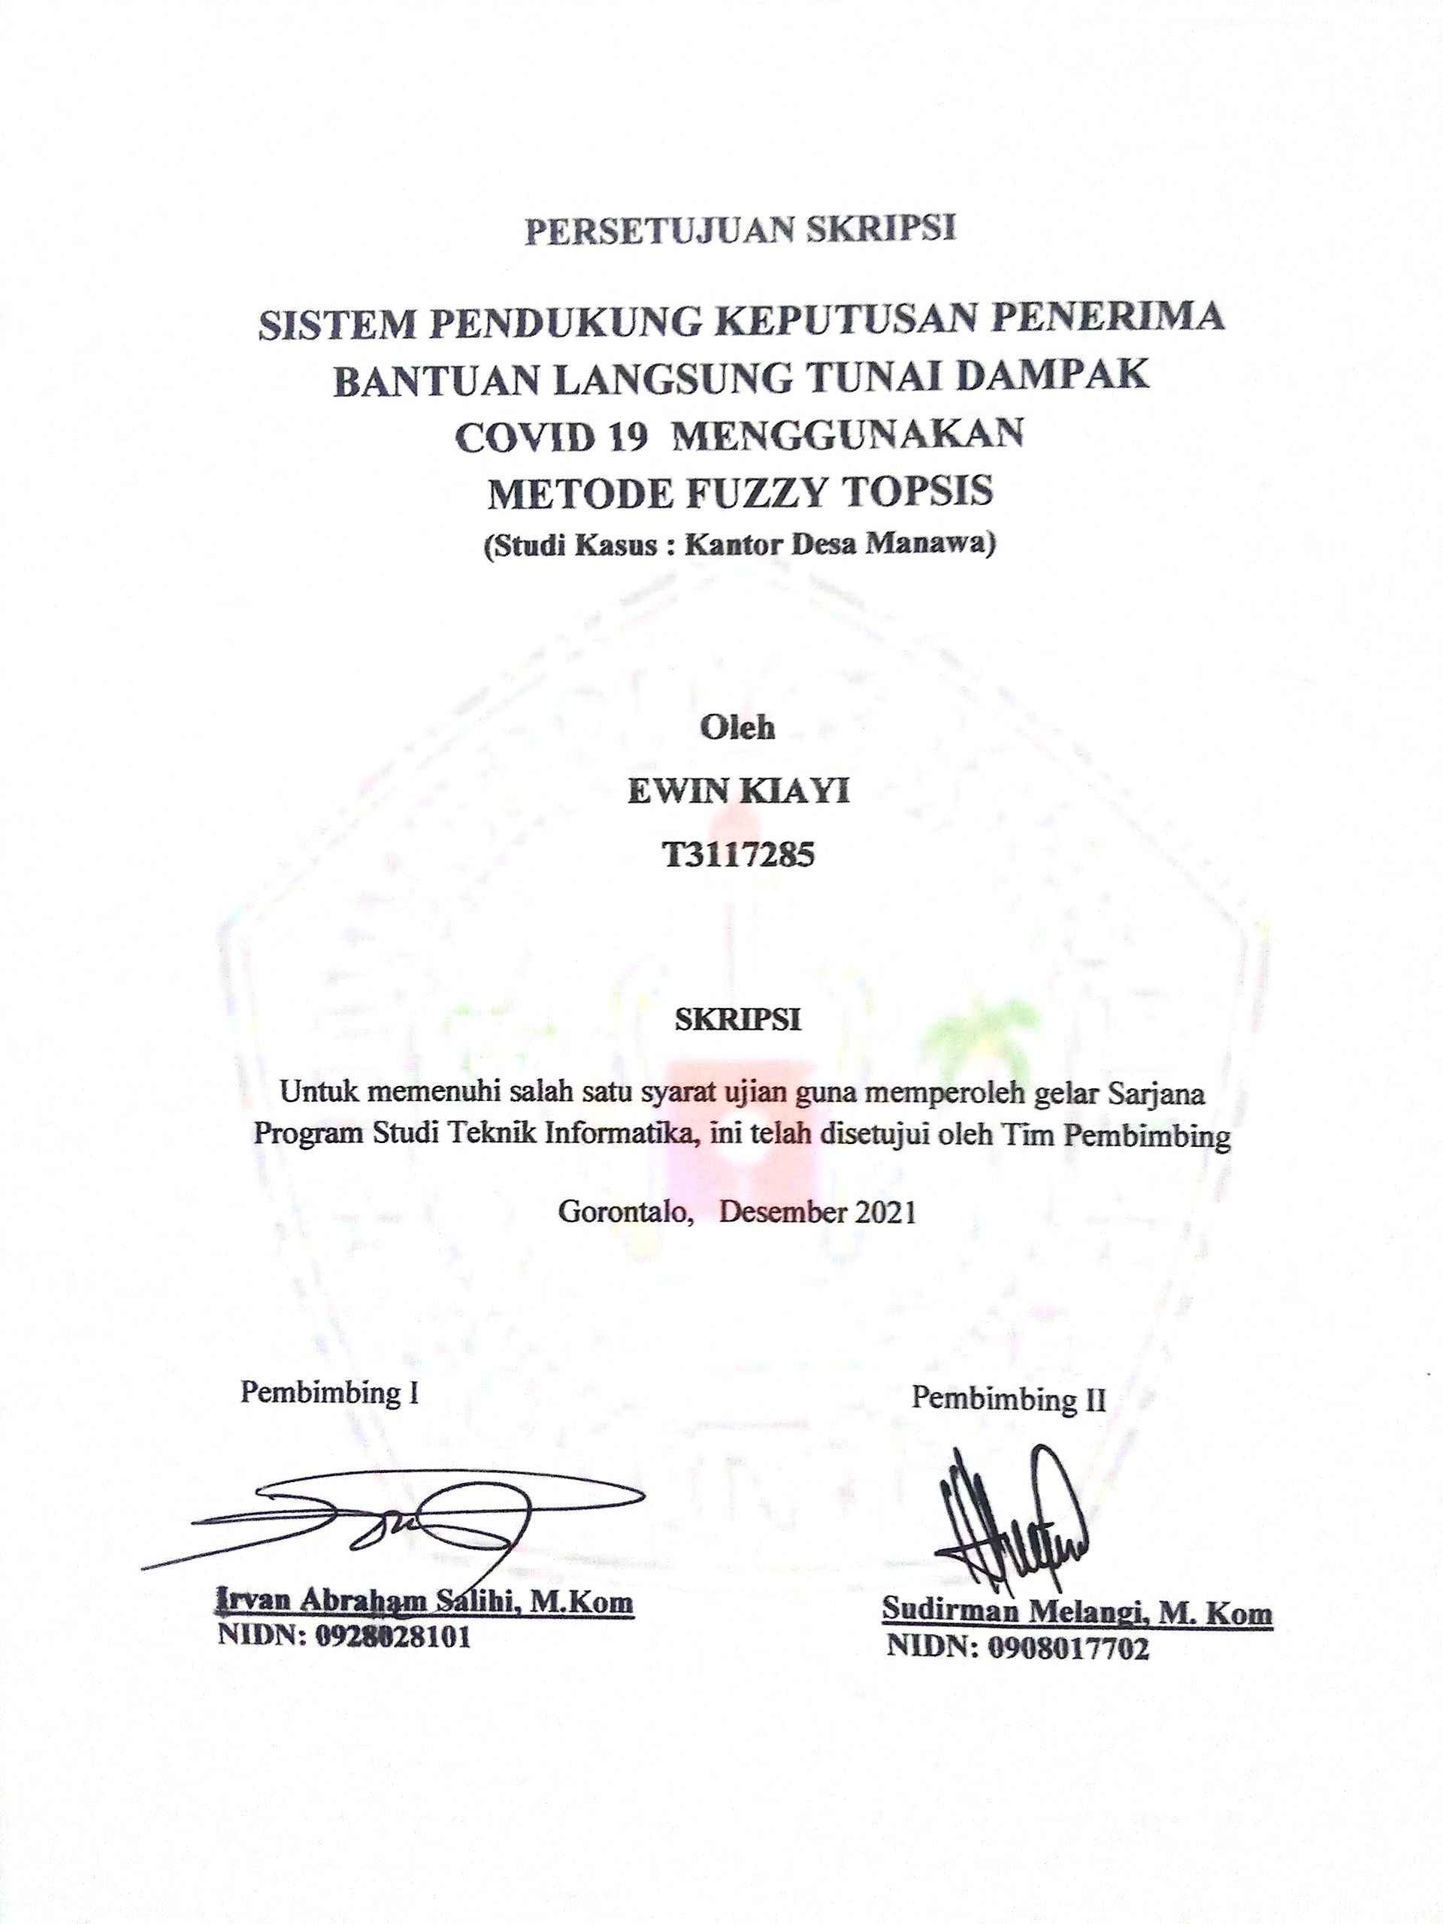

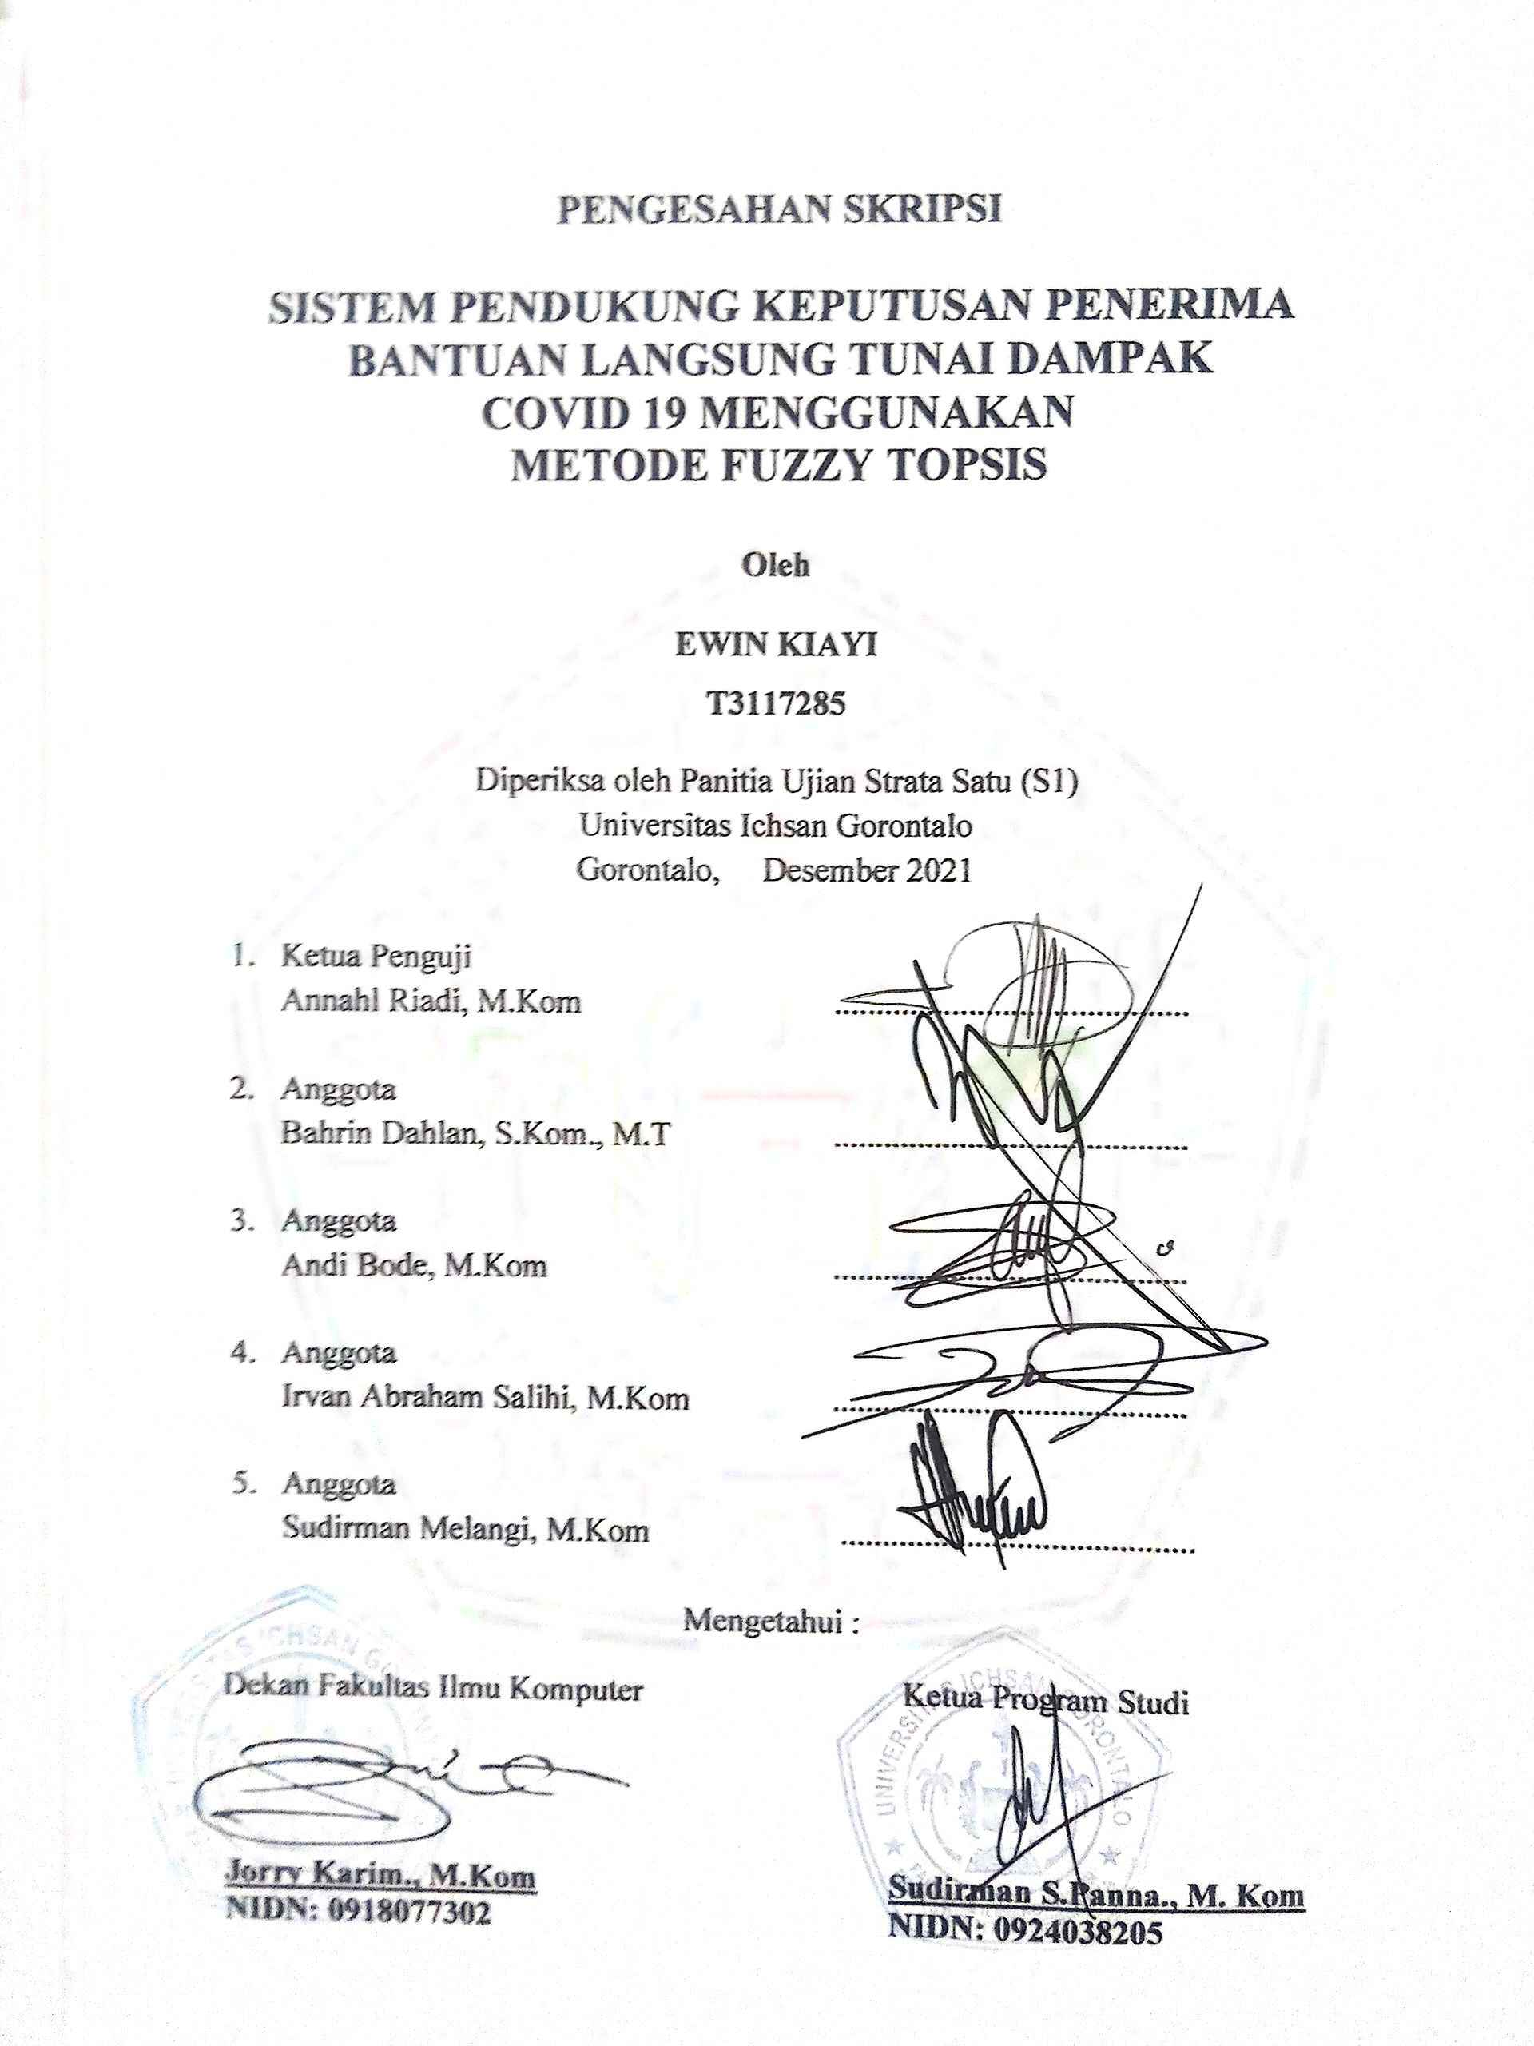

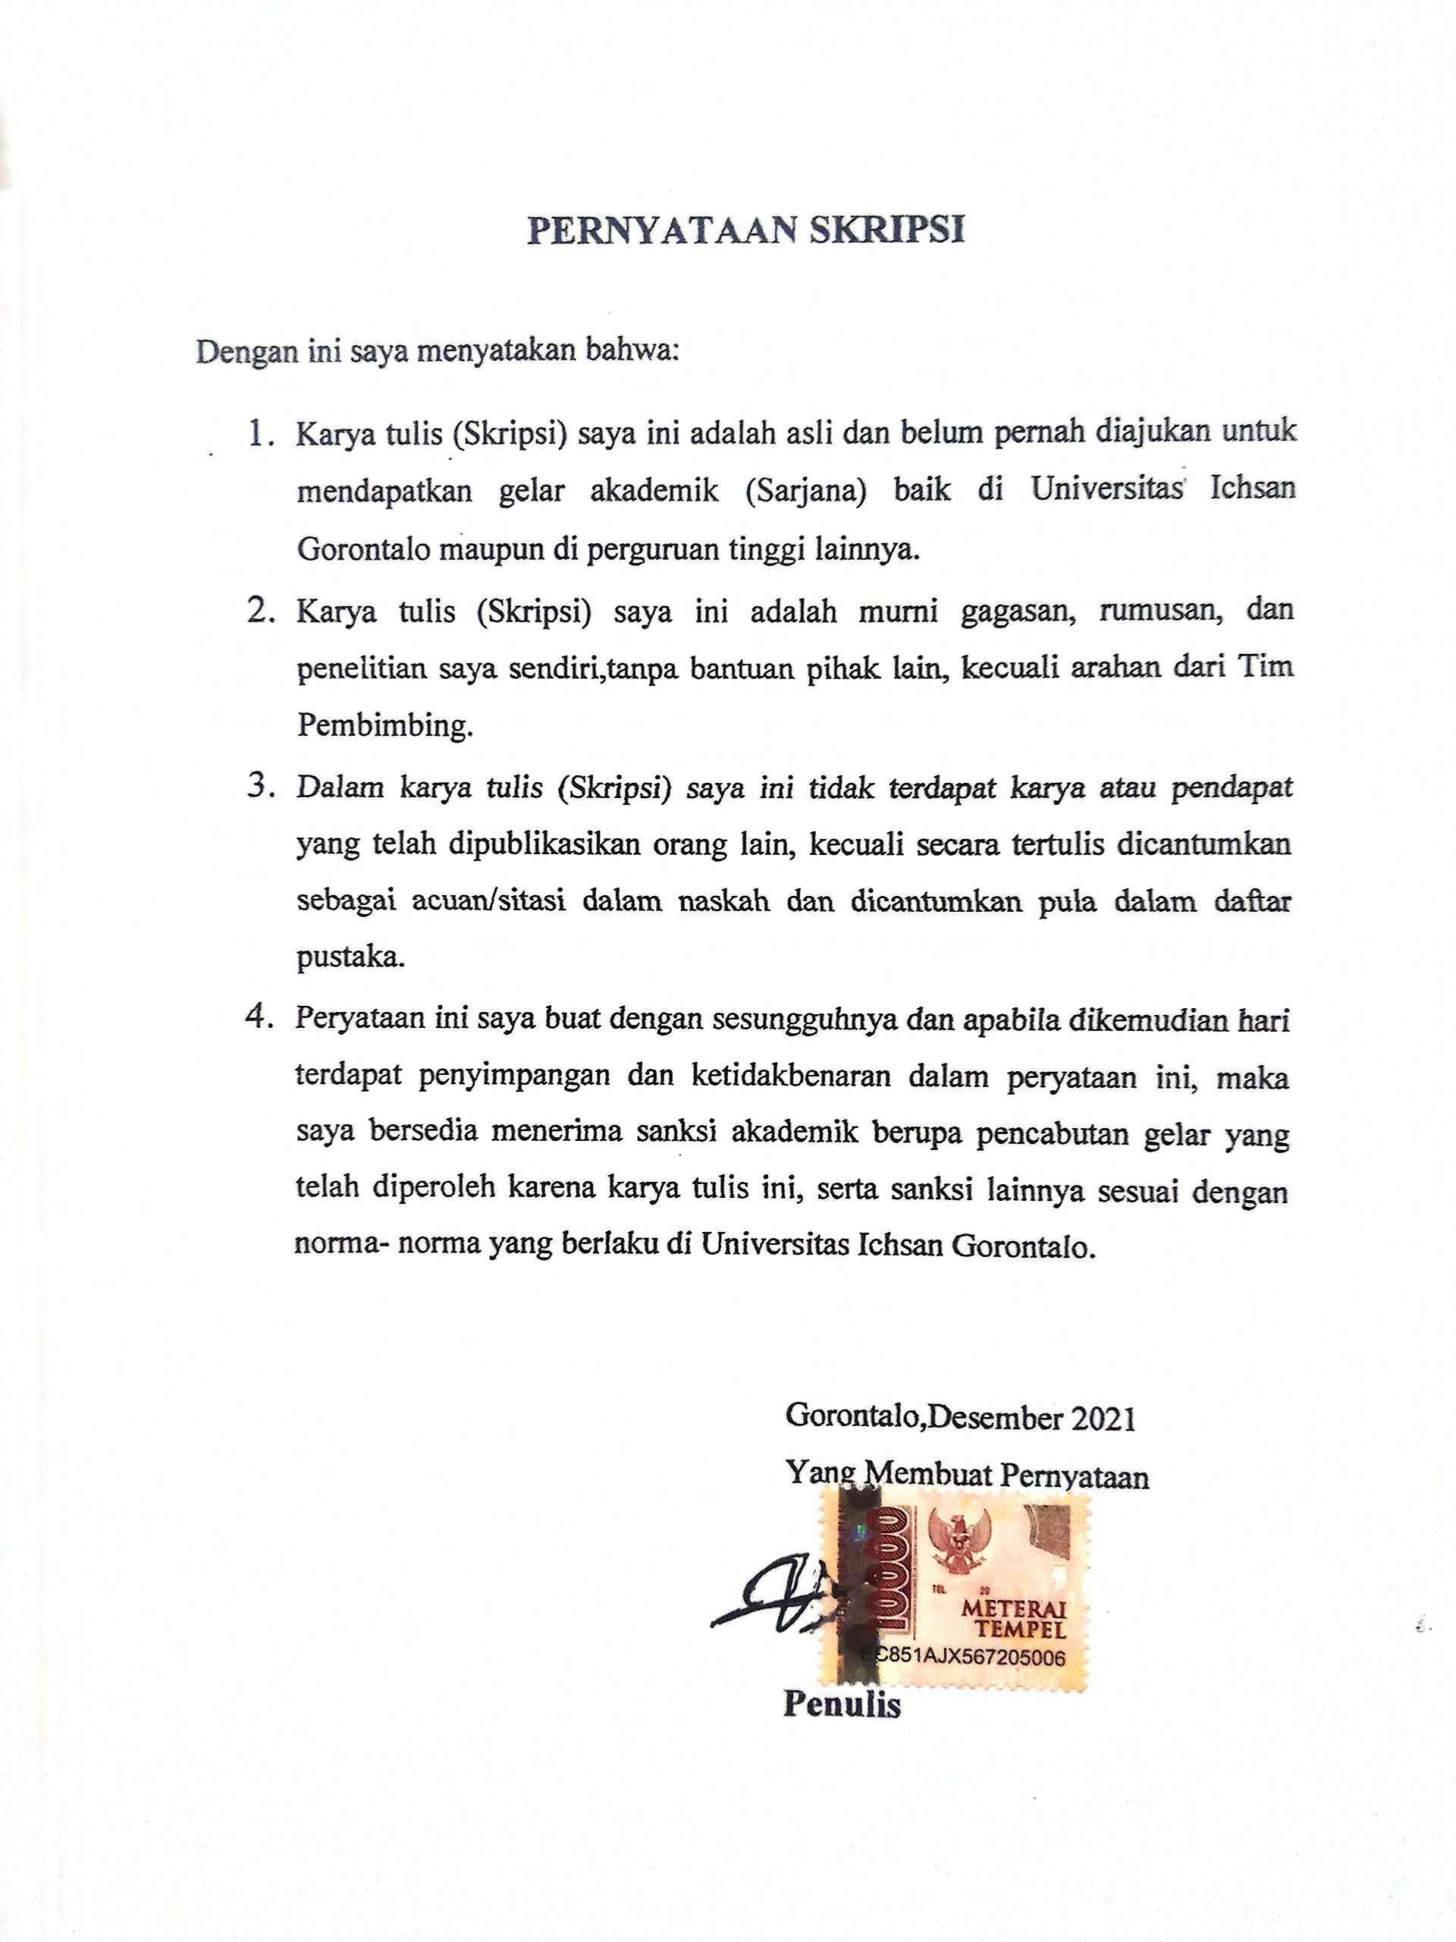

ABSTRACK
Direct Cash Assistance is an implementation of Presidential Instruction No. 3 of 2008 regarding the implementation of the Direct Cash Assistance (BLT) program for target households (RTS). Judging from the government's program, efforts to eradicate poverty in this country of Indonesia are quite attractive to the public. In its implementation, the BLT program is considered a success by some circles, despite controversy and criticism. In this study, the Fuzzy Topsis Method will be used for ranking. Fuzzy logic is used to represent uncertainty, ambiguity, imprecision, lack of information, and partial truth. One of the problems of the Fuzzy Topsis method is the use of quantitative values ​​in the evaluation process. Another difficulty with using quantitative values ​​is that some criteria are difficult to measure by quantitative values, so during evaluation these criteria are usually ignored. For this reason, the researcher tries to help the problems mentioned above by developing a decision support system using PHP with a MySQL database, to develop a new computer-based decision support system which is a good alternative by prioritizing effectiveness and efficiency in the Selection of Receipts of direct cash assistance. for society. Therefore, this study will design a system with the title "Decision Support System for Receiving Direct Cash Assistance for the Impact of COVID-19 for the Community Using the Fuzzy Topsis Method in Manawa Village"
Keywords: SPK, Direct Cash Aid Recipients Impact of Covid 19, Fuzzy Topsis

ABSTRAK

Bantuan langsung Tunai merupakan implementasi dari Instruksi Presiden Nomor 3 Tahun 2008 tentang pelaksanaan program Bantuan Langsung Tunai (BLT) untuk rumah tangga sasaran (RTS).Melihat dari program pemerintah tersebut, upaya pemberantasan kemiskinan di negara ndonesia ini cukup menarik simpati masyarakat. Dalam pelaksanaannya, program BLT dianggap sukses oleh beberapa kalangan, meskipun timbul kontroversi dan kritik. Dalam penelitian ini akan digunakan Metode Fuzzy Topsis untuk perangkingan. Digunakannya logika Fuzzy untuk merepresentasikan ketidakpastian, ketidakjelasan, ketidaktepatan, kekurangan informasi, dan kebenaran parsial. Salah satu masalah dari metode Fuzzy Topsis adalah penggunaan nilai kuantitatif dalam proses evaluasi. Kesulitan lain untuk menggunakan nilai kuantitatif adalah bahwa beberapa kriteria yang sulit diukur oleh nilai-nilai kuantitatif, sehingga selama evaluasi kriteria ini biasanya diabaikan. Untuk itu peneliti mencoba membantu permasalahan tersebut di atas dengan membuatkan suatu sistem pendukung keputusan dengan menggunakan PHP dengan Database MySQL, untuk membuatkan sebuah sistem pendukung keputusan baru yang berbasis komputerisasi yang merupakan salah satu alternatif yang baik dengan mengedepankan efektifitas dan efisien dalam Seleksi Penerimaan bantuan langsung tunai bagi masyarakat. Oleh karena itu Penelitian ini akan merancang sistem dengan judul “Sistem Pendukung Keputusan Penerimaan Bantuan Langsung Tunai Dampak COVID-19 bagi masyarakat Menggunakan Metode Fuzzy Topsis Pada Desa Manawa”
Kata Kunci : SPK, Penerima Bantuan Langsung Tunai Dampak Covid 19, Fuzzy Topsis

KATA PENGANTAR

Alhamdulillah, penulis dapat menyelesaikan usulan penelitian ini dengan judul: “ Sistem Pendukung Keputusan Penerima Bantuan Langsung Tunai Dampak Covid 19 Menggunakan Metode Fuzzy Topsis ”, untuk memenuhi salah satu syarat penyusunan proposal Program Studi Teknik Informatika Fakultas Ilmu Komputer Universitas Ichsan Gorontalo.
Penulis menyadari sepenuhnya bahwa usulan penelitian ini tidak mungkin terwujud tanpa bantuan dan dorongan dari berbagai pihak, baik bantuan moril maupun materil. Untuk itu, dengan segala keikhlasan dan kerendahan hati, penulis mengucapkan banyak terima kasih dan penghargaan yang setinggi-tingginya kepada:
- Ibu Djuriko Abdussamad, M.Si selaku Ketua Yayasan Pengembangan Ilmu Pengetahuan dan Teknologi (YPIPT) Ichsan Gorontalo;
- Bapak Dr. Abdul Gaffar La Tjoke, M.Si, selaku Rektor Universitas Ichsan Gorontalo;
- Bapak Jorry Karim, M.Kom selaku Dekan Fakultas Ilmu Komputer Universitas Ichsan Gorontalo;
- Bapak Sudirman S. Panna, M.Kom selaku Ketua Jurusan Teknik Informatika Fakultas Ilmu Komputer Universitas Ichsan Gorontalo;
- Ibu Irma Surya Kumala Idris, M.Kom selaku Pembantu Dekan II Bidang Administrasi Umum dan Keuangan Fakultas Ilmu Komputer Universitas Ichsan Gorontalo;
- Bapak Sudirman Melangi, M.Kom selaku Pembantu Dekan I Bidang Akademi Fakultas Ilmu Komputer Universitas Ichsan Gorontalo;
- Bapak Irvan Abraham Salihi, M.Kom selaku Pembimbing I yang telah membibing penulis selama mengerjakan usulan penelitian ini.
- Bapak Sudirman Melangi, M.Kom selaku Pembimbing Pembimbing II, yang telah membimbing penulis selama mengerjakan usulan penelitian ini;
- Bapak dan Ibu Dosen Universitas Ichsan Gorontalo yang telah mendidik dan mengajarkan berbagai disiplin ilmu kepada penulis;
- Kedua Orang Tua saya yang tercinta, atas segala kasih sayang, jerih payah dan doa restunya dalam membesarkan dan mendidik penulis;
- Rekan-rekan seperjuangan yang telah banyak memberikan bantuan dan dukungan moril yang sangat besar kepada penulis;
- Kepada semua pihak yang ikut membantu dalam penyelesaian proposal ini yang tak sempat penulis sebutkan satu-persatu.
Semoga Allah SWT, melimpahkan balasan atas jasa-jasa mereka kepada kami.Penulis menyadari sepenuhnya bahwa apa yang telah dicapai ini masih jauh dari kesempurnaan dan masih banyak terdapat kekurangan. Oleh karena itu, penulis sangat mengharapkan adanya kritik dan saran yang konstruktif. Akhirnya penulis berharap semoga hasil yang telah dicapai ini dapat bermanfaat bagi kita semua, Aamin

Gorontalo, Desember 2021

Penulis

DAFTAR ISI
Halaman
HALAMAN JUDUL ………
PERSETUJUAN SKRIPSI…………………………………………………….…..ii
PENGESAHAN SKRIPSI…………………………………………………….......iii
PERNYATAAN SKRIPSI …….iv
ABSTRACK. v
ABSTRAK………………………………………………………………………..vi
KATA PENGANTAR ..vii
DAFTAR ISI …………………………………………………………………….ix
DAFTAR GAMBAR ……....xii
DAFTAR TABEL ..xiv
BAB I PENDAHULUAN…………………………………………………………1
  - Latar Belakang …..1
  - Identifikasi Masalah …..2
  - Rumusan Masalah …..2
  - Tujuan Penelitian …..3
  - Manfaat Penelitian …..3
BAB II LANDASAN TEORI …..5
2.1 Tinjauan Studi …..4
2.2 Tinjauan Teori …..5
2.2.1 Sistem Pendukung Keputusan …..5
2.2.1.1 Pengertian Sistem …..5
2.2.1.2 Pengertian Sistem Pendukung Keputusan ……6
2.2.1.3 Fuzzy Topsis …..7
2.3 Siklus Hidup Pengembangan Sistm ….8
2.3.1 Analisis Sistem …10
2.3.2 Desain Sistem ….11
2.3.2.1 Perancangan Konseptual ….15
2.3.2.2 Perancangan Fisik ….15
2.3.2.3 Implementasi Sistem ….19
2.4 Teknik Pengujian Sistem ….21
2.4.1 White Box ….21
2.4.2 Black Box… ….23
2.5 Definisi Bantuan Langsung Tunai ….24
2.6 Database Msnsgement Sistem ….24
2.6.1 Pengertian Database ….25
2.6.2 E.R Diagram ….25
2.6.3 Hubungan Antar Tabel ….27
2.6.4 Jenis Key (Kunci) ….28
2.7. Perangkat Lunak Pendukung …..29
2.7.1 PHP Dan MySQL ….29
2.7.2 Adobe Dreamweaper Dan Adobe Phtoshop …..30
2.8. Kerangka Pemikiran ….32
BAB III OBJEK DAN METODE PENELIITIAN ….33
3.1 Objek Penelitian ….33
3.2 Metode Penelitian ….33
3.2.1 Tahap Awal ….33
3.2.2 Tahap desain …36
3.2.3 Tahap Produksi/Pembuatan ….36
3.2.4 Tahap Pengujian ….36
3.2.5 Implementasi ….37
BAB IV ANALISIS DAN DESAIN SISTEM……………………………….......39
4.1 Pengumpulan Data…………………………………………………………...39
4.1.1 Kriteria dan Sub Kriteria…………………………………………………39
4.2 Hasil Pemodelan……………………...……………………………………...41
4.3 Hasil Pengembangan Sistem………...………………………………………41
4.3.1 Analisi Sistem...………………………………………………………..41
4.3.2 Diagram Konteks..……………………………………………………..45
4.3.3 Diagram Berjenjang……………………………………………………45
4.3.4 Diagram Arus Data…………………………………………………….46
4.4 Kamus Data..………………………………………………………………..49
4.5 Desain Output Secara Umum………………………………………………..52
4.6 Desain Input Secara Umum....……………………………………………....52
4.7 Desain Database Secara Umum.…………………………………………….54
4.7.1 Desain Sistem Secara Terinci…………………………………………...54.
4.7.2 Desain Database Secara Terinci………………………………………..58
4.7.3 Relasi Database………………………………………………………….61
4.7.4 Desain Menu Utama……………………………………………………..61
4.8 Pengujian Sistem…………………………………………………………….61
4.8.1 Statement………………………………………………………………..62
4.8.2 Pengujian White Box…………………………………………………….63
4.8.3 Pengujian Black Box…………………………………………………….65
BAB V PEMBAHASAN PENELITI…………………………………………….68
5.1 Pembahasan Model…...…………………………………………………......68
5.2 Pembahasan Sistem……...…………………………………………………..72
5.2.1 Tampilan Halaman Login...…………………………………………….72
5.2.2 Tampilan Halaman Menu Utama…...…………………………………..72
5.3 Tampilan Menu………………………………………………………………73
5.3.1 Tampilan Input Data Kriteria……………………………………………73
5.3.2 Tampilan Input Data Nilai Kriteria……………………………………...73
5.3.3 Tampilan Input Data Nilai Alternatif...………………………………….74
BAB VI KESEIMPULAN DAN SARAN……………………………………….75
6.1 Kesimpulan...………………………………………………………………..75
6.2 Saran...……………………………………………………………………….75
LAMPIRAN
DAFTAR PUSTAKA

DAFTAR GAMBAR

Gambar 2.1 Siklus Hidup Pengembangan Sistem Model Waterfal.......................11
Gambar 2.2.Notasi Kesatuan Luar………………………………………………. 20
Gambar 2.3. Notasi Arus Data. 20
Gambar 2.4. Notasi Proses. 21
Gambar 2.5. Notasi Simpanan data…………………………………………….... 21
Gambar 2.6 Bagan Alir. 23
Gambar 2.7 Grafik Alir ……….24
Gambar 2.8 Contoh Hubungan One to One 29
Gambar 2.9 Contoh Hubungan One toMany. 29
Gambar 2.10 Contoh Hubungan Many to Many 30
Gambar 2.11 PHP 31
Gambar 2.12 MySQL 32
Gambar 2.13 Dreamweaver 32
Gambar 2.14 Adobe Photoshop CS ...33
Gambar 2.15 KerangkaPemikiran……………………...………........................34
Gambar 4.1 Sistem Berjalan……………………….………………….……….....45
Gambar 4.2 Analisis Sistem yang diusulkan…………………………………......46
Gambar 4.3 Diagram Konteks…………..………………………………………..47
Gambar 4.4 Diagram Berjenjang……...……………………………………….....47
Gambar 4.5 DAD Level 0……………………………….……………………......48
Gambar 4.6 DAD Level 1 Proses 1……………………………………………... 49
Gambar 4.7 DAD Level 1 Proses 2…………………………………………...….50
Gambar 4.8 DAD Level 1 Proses 3……………………………………………....50
Gambar 4.9 Desain Data Kriteria………………………………………………... 50
Gambar 4.10 Desain Input Alternatif……………………………………………..60
Gambar 4.11 Desain Input Penilai……………………………………………......61
Gambar 4.12 Desain Input tingkat kepentingan…………………………………. 61
Gambar 4.13 Desain Input Alternatif……………………………………………..61
Gambar 4.14 Relasi Database…………………………………………………….65
Gambar 4.15 Desain Menu Utama……………………………………………......65
Gambar 4.16 Flowchart Alternatif……………………………………………......68
Gambar 4.17 Flowgraph Alternatif………………………………………….........68
Gambar 4.18 Screenshoot Menu Login………………………………………......71
Gambar 4.19 Screenshoot Halaman Menu Utama……………………………......71
Gambar 4.20 Screenshoot Data Kriteria……………………………………….....71
Gambar 4.21 Screenshoot Data Alternatif……………………………………......72
Gambar 4.22 Screenshoot Data Penilaian Alternatif……………………...……...72
Gambar 4.23 Screenshoot Data Penilaian Kriteria………………………...……..73
Gambar 5.1 Data Nilai Kriteria…………………………………………………...74
Gambar 5.2 Data Nilai Alternatif…………………………………………….......74
Gambar 5.3 Perhitungan Bobot Kriteria………………………………………….75
Gambar 5.4 Tabel Perhitungan Keputusan Alternatif…………………………….75
Gambar 5.6 Tampilan Halaman Login……………………………………….......78
Gambar 5.7 Halaman Menu Utama………………………………………………79
Gambar 5.8 Tampilan Input Data Kriteria……………………………………......79
Gambar 5.9 Tampilan Input Data Sub Kriteria……………………………….......80

DAFTAR TABEL

Tabel 2.1. Penelitian Terkait………………………………………………………5
Tabel 2.2 Bagian Alir Sistem…………………………………………………….18
Tabel 2.3 Simbol‐Simbol ER‐Diagram………………………………………......27
Tabel 4.1 Data Kriteria…………………………………………………………...41
Tabel 4.2 Data Alternatif……………………………………………………........41
Tabel 4.3 Keterangan Bobot Kriteria………………………………………….....42
Tabel 4.4 Keterangan Keputusan Untuk Alternatif………………………………42
Tabel 4.5 Data Bobot Kriteria……………………………………………………42
Tabel 4.6 Data Keputusan Alternatif………………………………………….....42
Tabel 4.7 Perhitungan Bobot Kriteria……………………………………………43
Tabel 4.8 Nilai Triangular Fuzzy Number……………………………………….43
Tabel 4.9 Nilai Fuzzy Bobot Kriteria…………………………………………….43
Tabel 4.10 Kamus Data Alternatif…………………………………………….....51
Tabel 4.11 Kamus Data Kriteria…………………………………………………51
Tabel 4.12 Kamus Data Kriteria Bobot…………………………………………..51
Tabel 4.13 Kamus Data Nilai Alternatif…………………………………………52
Tabel 4.14 Kamus Nilai Alternatif Hasil………………………………………...53
Tabel 4.15 Kamus Data Nilai Alternatif Hasil Akhir……………………………53
Tabel 4.16 Kamus Data Nilai Kriteria ………………………………...………...53
Tabel 4.17 Kamus Data Nilai Kriteria Hasil………………...............................54
Tabel 4.18 Kamus Data Pengguna……………………………………………….54
Tabel 4.19 Daftar Output yang didesain…………………………………………55
Tabel 4.20 Daftar Input yang didesain…………………………………………...56
Tabel 4.21 Daftar File yang didesain…………………………………………….56
Tabel 4.22 Desain Output Data Alternatif……………………………………….57
Tabel 4.23 Desain Output Data Kriteria…………………………………………58
Tabel 4.24 Desain Output Nilai Kriteria…………………………………………58
Tabel 4.25 Desain Output Data Nilai Alternatif…………………………………58
Tabel 4.26 Desain Output Perhitungan Bobot Kriteria………………………......59
Tabel 4.27 Desain Output Perhitungan Keputusan Alternatif…………………...59
Tabel 4.28 Tabel Alternatif………………………………………………………62
Tabel 4.29 Alternatif Keputusan…………………………………………………62
Tabel 4.30 Tabel Kriteria bobot………………………………………………….62
Tabel 4.31 Tabel Nilai Alternatif………………………………………………...63
Tabel 4.32 Nilai Alternatif Hasil…………………………………………………63
Tabel 4.33 Alternatif hasil akhir…………………………………………………63
Tabel 4.34 Nilai Alternatif Hasil…………………………………………………64
Tabel 4.35 Nilai Kriteria Hasil…………………………………………………...64
Tabel 4.36 Tabel Pengguna………………………………………………………64
Tabel 5.1 Bobot Kriteria…………………………………………………………74
Tabel 5.2 Nilai Triangular Fuzzy Number……………………………………….76
Tabel 5.3 Nilai Fuzzy Bobot Kriteria…………………………………………….76
Tabel 5.4 Fuzzy Matriks Keputusan……………………………………………..76
Tabel 5.5 Matriks Keputusan Ternormalisasi……………………………………77
Tabel 5.6 Matriks Keputusan Ternormalisasi Terbobot…………………………77

BAB I
PENDAHULUAN
1.1 Latar Belakang
Bantuan langsung Tunai merupakan implementasi dari Instruksi Presiden Nomor 3 Tahun 2008 tentang pelaksanaan program Bantuan Langsung Tunai (BLT) untuk rumah tangga sasaran (RTS). Melihat dari program pemerintah tersebut, upaya pemberantasan kemiskinan di negara ndonesia ini cukup menarik simpati masyarakat. Sehingga masyarakat awam beramai-ramai memuji pemerintah atas program BLT.
Tidak mengherankan jika kemudian masyarakat pada taraf kategori mampu pun ikut menjadikan diri sebagai sasaran BLT. Bantuan Langsung Tunai (bahasa Inggris: cash transfers) atau disingkat BLT adalah program bantuan pemerintah berjenis pemberian uang tunai atau beragam bantuan lainnya, baik bersyarat (conditional cash transfer) maupun tak bersyarat (unconditional cash transfer) untuk masyarakat miskin. Negara yang pertama kali memprakarsai BLT adalah Brasil dan selanjutnya diadopsi oleh negara-negara lainnya. Besaran dana yang diberikan dan mekanisme yang dijalankan dalam program BLT berbeda-beda tergantung kebijakan pemerintah di negara tersebut. Indonesia juga merupakan negara penyelenggara BLT, dengan mekanisme berupa pemberian kompensasi uang tunai, pangan, jaminan kesehatan, dan pendidikan. Tujuan utama dari program ini adalah membantu masyarakat miskin untuk tetap memenuhi kebutuhan hariannya. Dalam pelaksanaannya, program BLT dianggap sukses oleh beberapa kalangan, meskipun timbul kontroversi dan kritik. [1]
Dalam penelitian ini akan digunakan Metode Fuzzy Topsis untuk perangkingan. Digunakannya logika Fuzzy untuk merepresentasikan ketidakpastian, ketidakjelasan, ketidaktepatan, kekurangan informasi, dan kebenaran parsial. Salah satu masalah dari metode Fuzzy Topsis adalah penggunaan nilai kuantitatif dalam proses evaluasi. Kesulitan lain untuk menggunakan nilai kuantitatif adalah bahwa beberapa kriteria yang sulit diukur oleh nilai-nilai kuantitatif, sehingga selama evaluasi kriteria ini biasanya diabaikan. Penggunaan teori himpunan Fuzzy memungkinkan para pengambil keputusan untuk menggunakan informasi kualitatif dan informasi yang tidak lengkap. Fuzzy Topsis digunakan karena kemudahan menggunakan bilangan Fuzzy untuk menghitung pengambil keputusan. Selain itu, telah diverifikasi bahwa pemodelan dengan bilangan Fuzzy adalah cara yang efektif untuk merumuskan masalah, dimana informasi yang tersedia bersifat subyektif dan tidak akurat.
Untuk itu peneliti mencoba membantu permasalahan tersebut di atas dengan membuatkan suatu sistem pendukung keputusan dengan menggunakan PHP dengan Database MySQL, untuk membuatkan sebuah sistem pendukung keputusan baru yang berbasis komputerisasi yang merupakan salah satu alternatif yang baik dengan mengedepankan efektifitas dan efisien dalam Seleksi Penerimaan bantuan langsung tunai bagi masyarakat. Oleh karena itu Penelitian ini akan merancang sistem dengan judul “Sistem Pendukung Keputusan Penerimaan Bantuan Langsung Tunai Dampak COVID-19 bagi masyarakat Menggunakan Metode Fuzzy Topsis Pada Desa Manawa.

1.2 Identifikasi Masalah
Berdasarkan latar belakang yang telah diuraikan, yang menjadi lingkup permasalahan dalam penelitian ini:
- Banyaknya masyarakat yang kurang mampu belum bisa mendapatkan bantuan langsung tunai.
- Belum adanya Sistem Pendukung Keputusan untuk Seleksi Penerimaan Bantuan Langsung Tunai.
1.3 Rumusan Masalah
Berdasarkan identifikasi masalah diatas, maka timbul beberapa rumusan masalah :
- Bagaimana cara membangun sistem pendukung keputusan seleksi penerima Bantuan Langsung Tunai bagi masyarakat menggunakan metode Fuzzy Topsis pada desa manawa.
- Apakah sistem pendukung keputusa seleksi penerima bantuan lansung tunai bagi masyarakat menggunakan metode Fuzzy Topsis dapat di buat dan diimplementasikan pada desa manawa.
  - Tujuan Penelitian
1. Membangun sebuah Sistem Pendukung Penerima Bantuan Langsung Tunai Dampak Covid 19 yang terkomputerisasi menggunakan bahasa pemrograman PHP dan Database MySQL
2. Membuat sistem komputerisasi dengan menggunakan metode Fuzzy Topsis
1.5 Manfaat Penelitian
Penelitian ini diharapkan mempunyai kegunaan yaitu :
- Pengembangan Ilmu
Penelitian ini diharapkan dapat mengembangkan ilmu pengetahuan dibidang teknologi komputer pada umumnya dan Pemberian Bantuan Langsung Tunai pada Desa Manawa pada khususnya.
- Praktis
Sebagai bahan masukan (Input Source) bagi semua elemen-elemen ataupun unsur-unsur yang terlibat dalam penerapan metode Fuzzy Topsis untuk Sistem Pendukung Keputusan Pemberian Bantuan Langsung Tunai pada Desa Manawa.
- Peneliti
Sebagai masukan bagi peneliti lain yang akan mengadakan penelitian selanjutnya dan dapat memberikan informasi bagi mereka tentang masalah yang diteliti untuk menerapkannya dalam sistem yang lebih luas dan lebih kompleks.

BAB II
LANDASAN TEORI
2.1 Tinjauan Studi
Tinjauan studi terkait dengan penelitian ini dapat dilihat pada tabel 2.1 sebagai berikut:
Tabel 2.1. Penelitian Terkait
Peneliti/Tahun | Judul | Metode | Hasil
Shasa Rahma Sari, 2018 | Analisis Program Bantuan Langsung Tunai Menggunakan Metode Analytical Hierarchy Procces | AHP | Berdasarkan hasil analisis, terdapat 7 kriteria penerima program BLT di kabupaten Wonogiri. Keberadaan ketujuh kriteria atau kategori penerima program BLT melalui pendataan terkait kondisi sosial dan ekonomi yang telah dilakukan oleh BPS Kabupaten Wonogiri yaitu, masyarakat yang mengalami penyakit kronis, usia tidak sekolah, janda kepala rumah tangga, disabilitas, tidak memiliki fasilitas listrik, tidak memiliki fasilitas BAB.
Danang Arifin, 2013 | Penentuan Calon Penerima Bantuan Langsung Tunai (BLT) Menggunakan Metode FCM Dan Topsis | FCM Dan TOPSIS | Hasil dari pengujian sistem menggunakan user acceptence testpngisian angket menjelaskan apakah apakah sistem yang di bangun layak atau tidak dalam penetuan calon penerima bantuan langsung tunai.

2.2 Tinjauan Teori
2.2.1 Sistem Pendukung Keputusan
2.2.1.1 Pengertian Sistem
Sistem adalah sekelompok unsur erat hubungannya satu dengan yang lain, yang berfungsi bersama-sama mencapai tujuan tertentu. Berdasarkan beberapa definisi diatas, sistem dibagi menjadi dua yakni
- Sistem Abstrak (Abstrack System)
Adalah susunan yang teratur dari gagasan-gagasan atau konsepsi yang saling bergantung.
- Sistem Fisik (Physical System)
Adalah serangkaian unsur yang bekerja sama untuk mencapai suatu tujuan.
Beberapa karakteristik sistem dapat diuraikan sebagai berikut:
- Komponen Sistem
Suatu sistem terdiri dari sejumlah komponen yang saling berinteraksi, yang bekerja sama membentuk satu kesatuan.
- Batasan Sistem
Ruang lingkup sistem merupakan daerah yang membatasi antara sistem dengan sistem yang lainnya atau sistem dengan lingkungan luarnya.
- Lingkungan Luar
Bentuk apapun yang ada diluar ruang lingkup atau batasan sistem yang mempengaruhi operasi sistem tersebut disebut dengan lingkungan luar sistem.
- Penghubung Sistem
Sebagai media yang menghubungkan sistem dengan subsistem yang lain disebut dengan penghubung sistem atau interface.
- Masukan Sistem
Energi yang dimasukan kedalam sistem disebut masukan sistem, yang dapat berupa pemeliharaan dan sinyal.
- Keluaran Sistem
Hasil dari energi yang diolah dan diklasifikasikan menjadi keluaran yang berguna.
- Pengolahan Sistem
Suatu sistem dapat mempunyai suatu proses yang akan mengubah masukan menjadi keluaran..
- Sasaran Sistem
Suatu sistem memiliki tujuan dan sasaran yang pasti dan bersifat deterministic. [2]

2.2.1.2 Pengertian Sistem Pendukung Keputusan
Pengertian sistem pendukung keputusan (SPK) menurut Turban, Sharda & Delen adalah sistem informasi yang berbasis komputer yang fleksibel, interaktif dan dapat diadaptasi, yang dikembangkan untuk mendukung solusi untuk masalah manajemen spesifik yang tidak terstruktur. Sistem Pendukung Keputusan menggunakan data, memberikan antarmuka pengguna yang mudah dan dapat menggabungkan pemikiran pengambilan keputusan.
Karakteristik dan kapabilitas sistem pendukung Keputusan menurut Turban, Sharda & Delen, diantaranya yaitu:
- SPK menyediakan dukungan bagi pengambil keputusan terutama pada situasi terstruktur dan takterstruktur dengan memadukan pertimbangan manusia dan informasi terkomputerisasi.
- Dukungan untuk semua level manajerial, mulai dari eksekutif puncak sampai manajer lapangan.
- Dukungan untuk individu dan kelompok. Masalah yang kurang terstruktur sering memerlukan keterlibatan individu dari departemen dan tingkat organisasional yang berbeda atau bahkan dari organisasi lain.
- Dukungan untuk keputusan independen atau sekensual.
- Dukungan di berbagai proses dan gaya pengambilan keputusan.
- SPK selalu dapat beradaptasi sepanjang waktu. Pengambilan keputusan harus reaktif, dapat menghadapi perubahan kondisi secara tepat dan dapat mengadaptasikan SPK untuk memenuhi perubahan tersebut.
- SPK mudah untuk digunakan. Pengguna harus merasa nyaman dengan sistem. User-friendly, dukungan grafis yang baik dan antar muka bahasa yang sesuai dengan bahasa manusia dapat meningkatkan efektivitas SPK.
- Peningkatan terhadap efektivitas dari pengambilan keputusan (akurasi, timeless, kualitas) ketimbang pada efisiensinya (biaya membuat keputusan, termasuk biaya penggunaan komputer).
- Pengambil keputusan memiliki kontrol penuh terhadap semua langkah proses pengmbilan keputusan dalam memecahkan suatu masalah. SPK ditujukan untuk mendukung bukan menggantikan pengambil keputusan.
- Pengguna akhir dapat mengembangkan dan memodifikasi sistem sendiri. Sistem yang lebih besar dapat dibangun dengan bantuan ahli 8 sistem informasi. Perangkat lunak OLAP dalam kaitannya dengan data warehouse membelohkan pengguna untuk membangun SPK yang cukup besar dan kompleks.
- Biasanya model digunakan untuk menganalisa situasi pengambilan keputusan.
- Akses disediakan untuk berbagai sumber data, format dan tipe mulai dari sistem informasi geografis (GIS) sampai sistem berorientasi objek.
- Dapat dilakukan sebagai stand-alone tool yang digunakan oleh seorang pengambil keputusan pada satu lokasi atau didistribusikan pada suatu organisasi keseluruhan dan beberapa organisasi terkait.

      - Metode Fuzzy Topsis
- Logika Fuzzy
Logika fuzzy adalah teknologi berbasis aturan yang dapat merpresentasikan ketidakpresisian seperti yang telah disebutkan, dengan menciptakan aturan yang menggunakan nilai subjektif atau nilai yang mendekati
- TechniqueFor OrderPreference by Similarity of Ideal Solution(TOPSIS)
metode beberapa kriteria untuk mengidentifikasi solusi dari satu set alternatif terbatas . Prinsip dasarnya adalah bahwa alternatif yang dipilih harus memiliki jarak terpendek dari solusi ideal positif dan jarak terjauh dari solusi ideal negatif. Dalam TOPSIS, rating kinerja dan bobot kriteria tersebut diberikan sebagai nilai crisp.
Langkah-langkah penyelesaian dengan TOPSIS: 1. Membuat matriks keputusan yang ternormalisasi dengan rumus rij= xij (1) 2. Membuat matriks keputusan yang ternormalisasi terbobot. yij = wirij (2) 3. Menentukan matriks solusi ideal positif & matriks solusi ideal negatif. A+ = (y1 + , y2 + , … , yn + ); (3) A- = (y1 - , y2- , … , yn-); (4) Dengan asumsi Max yij; Jika j adalah atribut keuntungan i Yj + = Min yij; Jika j adalah atribut beban i Min yij; Jika j adalah atribut keuntungan i Yj - = Max yij; Jika j adalah atribut beban i 4. Menentukan jarak antara nilai setiap alternatif dengan matriks solusi ideal positif & matriks solusi ideal negatif. Di + = (5) Di - = (65. Menentukan nilai preferensi untuk setiap alternatif. Vi =

2.3 Siklus Hidup Pengembangan Sistem
Pada awal pengembangan perangkat lunak, para pembuat program (programmer) langsung melakukan pengodean perangkat lunak tanpa menggunakan prosedur atau tahapan pengembangan perangkat lunak. “Dan ditemui kendala-kendala seiring dengan perkembangan skala 17 sistem-sistem perangkat yang semakin besar.[4]
Model SDLC air terjun (waterfall) sering juga disebut model sekuensial linier (Sequential Linier) atau alur hidup klasik (Classic Life Cycle). Model air terjun menyediakan pendekatan alur hidup perangkat lunak secara sekuensial atau terurut dimulai dari analisis, desain, pengodean, pengujian, dan tahapan pendukung(Support). Berikut adalah gambar model waterfall:

Analisis Sistem
Study Kelayakan
Analisis Kebutuhan

Kebutuhan Sistem
Implementasi Sistem
Pemograman Dan
Pengujian Konversi
Desain Sistem
Perancangan Konseptual
Perancangan Fisik
Operasi Dan
Pemeliharaan
Perubahan
Lingkup Kebutuhan
Desain sistem

Kesalahan Atau Masalah Yang
Tidak Memungkinkan
Implementasi Sistem Dilaksanakan Siap
Sistem Siap
Beroperasi Mandiri

Gambar 2.1 Siklus Hidup Pengembangan Sistem Model Waterfall

    - Analisis Sistem
Analisa sistem (system analysis) dapat didefinisikan sebagai penguraian dari suatu sistem informasi yang utuh ke dalam begian-bagian komponennya dengan maksud untuk mengidentifikasi dan mengevaluasi permasalahan- permasalahan, kesempatan-kesempatan,hambatan-hambatan yang terjadi dan kebutuhan-kebutuhan yang diharapkan sehingga dapat diusulkan perbaikan- perbaikannya. Tahap analisis merupakan tahap yang kritis dan sangat penting karenakesalahan didalam tahap ini akan menyebabkan juga kesalahan ditahapselanjutnya. Tahap analisa sistem mencakup studi kelayakan dan analisis kebutuhan.
- Studi Kelayakan
Studi kelayakan digunakan untuk menentukan kemungkinan keberhasilan solusi yang diusulkan. Tahapan ini berguna untuk memastikan bahwa solusi yang diusulkan tersebut benar-benar dapat dicapai dengan sumber daya dan dengan memperhatikan kendala tang terdapat pada perusahaan serta dampak terhadap lingkungan sekeliling. Tugas-tugas yang tercakup dalam studi kelayakan meliputi:
1. Penentuan masalah dan peluang yang dituju sistem.
2. Pembentukan sasaran sistem baru secara keseluruhan.
3. Pengidentifikasian para pemakai sistem.
4. Pembentukan lingkup sistem
Selain itu, selama dalam tahapan studi kelayakan sistem analisis juga melakukan tugas-tugas seperti berikut :
1. Pengusulan perangkat lunak dan perangkat keras untuk sistem baru.
2. Pembuatan analisis untuk membuat atau membeli aplikasi.
3 Pembuatan analisisbiaya/manfaat.
4. Pengkajian terhadap resiko proyek.
5. Pemberian rekomendasi untuk meneruskan atau menghentikan proyek.
Studi kelayakan diukur dengan memperhatikan aspek teknologi, ekonomi, faktor organisasi dan kendala hukum, etika dan yang lain.
- Analisis Kebutuhan
Analisis kebutuhan dilakukan untuk menghasilkan spesifikasi kebutuhan (disebut juga spesifikasi fungsional). Spesifikasi kebutuhan adalah spesifikasi yang rinci tentang hal-hal yang akan dilakukan sistem ketika diimplementasikan. Spesifikasi ini sekaligus dipakai untuk membuat kesepakatan antara pengembang, pemakai, yang kelak akan menggunakan sistem, manajemen dan mitra kerja yang lain (misalnya auditor internal).
Analisis kebutuhan ini diperlukan untuk menentukan keluaran yang akan dihasilkan sistem, masukan yang diperlukan sistem, lingkup proses yangdigunakan untuk mengolah masukan menjadi keluaran, volume data yang akan ditangani sistem, jumlah pemakai dan kategori pemakai serta kontrol terhadap sistem.
Didalam tahap analisis sistem terdapat langkah-langkah dasar yang harus dilakukan oleh analis sistem, yaitu sebagai berikut :
1. Identify (mengidentifikasi masalah).
2. Understand (memahami kerja dari sistem yang ada).
3. Analyze (menganalisis sistem tanpa report).
4. Report (membuat laporan hasil analisis).

    - Desain Sistem
Setelah tahap analisis sistem selesai dilakukan, maka analis sistem telah mendapatkan gambaran dengan jelas apa yang harus dikerjakan. Tiba waktunya sekarang bagi analis sistem untuk memikirkan bagaimana membentuk sistem tersebut. Tahap ini disebut dengan desain sistem (system design).
Menurut Robert J.Verzello dan John Reuter, dalam HMJogiyanto(2005) desain sistem adalah tahap setelah analisis dari siklus pengembangan sistem;pendefinisian dari kebutuhan-kebutuhan fungsional dan persiapan untuk rancang bangun implementasi; menggambarkan bagaimana suatu sistem dibentuk.
desain sistem dapat didefinisikan sebagai penggambaran, perencanaan dan pembuatan sketsa atau pengaturan dari beberapa elemen yang terpisah kedalam satu kesatuan yang utuh dan berfungsi.
Tahap desain sistem mempunyai dua tujuan utama yaitu :
1. Untuk memenuhi kebutuhan kepada pemakai sistem.
2. Untuk memberikan gambaran yang jelas dan rancang bangun yang lengkap kepada pemrogram komputer dan ahli-ahli teknis lainnya.
Desain sistem dapat dibagi dalam dua bagian yaitu desain sistem secara umum (general systems design) dan desain sistem secara terinci (detailed system design).
- Desain Sistem secara Umum (General System Design)
Tujuan dari desain sistem secara umum adalah untuk memberikan gambaran secara umum kepada user tentang sistem yang baru, yang mana merupakan persiapan dari desain sistem secara rinci. Desain secara umum dilakukan oleh analis sistem untuk mengidentifikasikan komponen-komponen sistem informasi yang akan didesain secara rinci oleh pemrogram komputer dan ahli teknik lainnya.
Pada tahap ini, komponen-komponen sistem informasi dirancang dengan tujuan untuk dikomunikasikan kepada user. Komponen sistem informasi yang didesain adalah model, Input, Database, Output, teknologi dan kontrol.

A. Desain Sistem secara Rinci (Detailed System Design).
1. Desain Input Terinci
Masukan merupakan awal dimulainya proses informasi. Bahan mentah dari informasi adalah data yang terjadi dari transaksi-transaksi yang dilakukan oleh organisasi. Data hasil transaksi merupakan masukan untuk sistem informasi. Hasil dari sistem informasi tidak lepas dari data yang dimasukkan. Desain Input terinci dimulai dari desain dokumen dasar sebagai penangkap Input yang pertama kali. Jika dokumen dasar tidak didesain dengan baik, kemungkinan Input yang tercatat dapat salah bahkan kurang.
Fungsi dokumen dasar dalam penanganan arus data :
1. Dapat menunjukkan macam dari data yang harus dikumpulkan.
2. Data dapat dicatat dengan jelas, konsisten dan akurat.
3. Dapat mendorong lengkapnya data disebabkan data yang dibutuhkan disebutkan satu persatu di dalam dokumen dasarnya.

2. Desain Output Terinci
Desain Output terinci dimaksudkan untuk mengetahui bagaimana dan seperti apa bentuk Output-Output dari sistem yang baru. Desain Output Terinci terbagi atas dua yaitu desain Output berbentuk laporan dimedia kertas dan desain Output dalam bentuk dialog pada layar terminal.
- Desain Output Dalam Bentuk laporan
Desain ini dimaksudkan untuk menghasilkan Output dalam bentuk laporan dimedia kertas. Bentuk laporan yang paling banyak digunakan adalah dalam bentuk tabel dan berbentuk grafik atau bagan.
- Desain Output Dalam Bentuk Dialog Layar Terminal
Desain ini merupakan rancang bangun dari percakapan antara pemakai sistem (user) dengan komputer. Percakapan ini dapat terdiri dari proses memasukkan data ke sistem, menampilkan Output informasi kepada user atau keduannya.

3. Desain Database Terinci
Basis data (Database) merupakan kumpulan dari data yang saling berhubungan satu dengan yang lainnya, tersimpan disimpanan luar komputer dan digunakan perangkat lunak tertentu untuk memanipulasinya. Database merupakan salah satu komponen yang penting disistem informasi karena berfungsi sebagai basis penyedia informasi bagi para pemakainya. Penerapan Database dalam sistem informasi disebut Database system.
Pada tahap ini, desain Database dimaksudkan untuk mendefinisikan isi atau struktur dari tiap-tiap file yang telah diidentifikasikan didesain secara umum.

4. Desain Teknologi
Tahap desain teknologi terbagi atas dua yaitu desain teknologi secara umum dan terinci. Pada tahap ini kita menentukan teknologi yang akan dipergunakan dalam menerima Input, menjalankan model, menyimpan dan mengakses data, menghasilkan dan mengirimkan keluaran dan membantu pengendalian dari sistem secara keseluruhan. Teknolgi yang dimaksud meliputi :
1. Perangkat Keras (hardware), yang terdiri dari alat masukan, alat pemroses, alat Output dan simpananluar.
2. Perangkat Lunak (software), yang terdiri dari perangkat lunak sistem operasi (operating system), perangkat lunak bahasa (language software) dan perangkat lunak (applicationsoftware).
3. Sumber Daya Manusia (brainware), misalnya operator komputer, pemrogram, spesialis telekomunikasi, sistem analis dansebagainya.
Desain teknologi sangat diperlukan pada tahap implementasi dan pengujian untuk membuktikan bahwa sistem dapat berjalan secarasemestinya.
5. Desain Model
Tahap desain model terbagi menjadi dua yaitu desain model secara umum dan terinci. Tahap desain model secara umum berupa desain sistem secara fisik dan logika. Desain fisik dapat digambarkan dengan bagan alir sistem dan bagan alir dokumen. Desain secara logika digambarkan dengan diagram arus data (DAD). Pada tahap desain model terinci, model akan mendefinisikan secara rinci urutan-urutan langkah dari masing-masing proses yang digambarkan di DAD. Urutan langkah proses ini diwakili oleh suatu program komputer.

      - Perancangan Konseptual
Perancangan Konseptual merupakan bagian dari proses perancangan yang mengidentifikasi permasalahan yang bertujuan untuk menentukan solusi secara prinsip, dimana hal ini dapat dicapai dengan beberapa tahapan yaitu: membuat daftar kebutuhan, mengidentifikasi masalah abstrak, membuat fungsi keseluruhan, membuat sub-fungsi, membuat solusi alternative, melakukan pemilihan kombinasi, membangun konsep, dan evaluasi konsep, sehingga didapatkan sebuah solusi konsep.[4]

      - Perancangan Fisik
Perancangan fisik adalah proses membuat deskripsi implementasi basisdata, mendeskripsikan struktur penyimpanan dan metode pengaksesan untuk meningkatkan efektifitas.[4]
Beberapa hasil akhir Konsep fisik:
1. KonsepKeluaran, Berupa :LaporandanDokumen.
2. KonsepMasukkan, berupa :konseplayaruntukpemasukkan data.
3. Konsep Antarmuka Pemakai danSistem : berupa rancangan interaksi antar muka dan sistem, misalnya berupa menu, icon dan lain-lain.
- Konsep platform : Konsep menentukan hardware dan software yang dipakai.
- Konsep BasisData : Berupa konsep berkas dalam basis data termasukpemillihan kemampuan.
- Konsep Modul : Berupa rancangan program yang dilengkapi dengan algoritma.
- Dokumentasi : Berupa hasil dan tahap desain secara fisik.
- Konsep Pengujian : Berupa rencana yang di pakai untuk menguji sistem.
- KonsepKonversi : Konsep untuk menetapkan system yang baru.
Bagan alir dapat didefinisikan sebagai rencana yang dikerjakan sistem. Pekerjaan secara keseluruhan dari sistem.

Tabel 2.2 Bagian Alir Sistem [4]
No | Nama Simbol | Simbol | Keterangan
1 | Simbol Terminal |  | Menunjukan Untuk Memulai Dan Mengakhiri Suatu Proses
2 | Simbol Dokumen |  | Menunjukan Dokumen Input Dan Output
3 | Simbol Kegiatan Manual |  | Menunjukan Pekerja Manual
4 | Simbol Simpanan Offine | 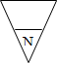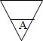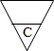 | Menunjukan File Non- Komputer Yang Di Arsif Urut Angka (numerical), Huruf (alphabetical), Tanggal (chronogical)
5 | Simbol Kartu Plong |  | Menandai Iput Dan Output Yang Menggunakan Kartu Plong
6 | Simbol Proses |  | Menunjukan Kegiatan Proses
7 | Simbol Operasi Luar |  | Menunjukan Operasi Yang Dilakukan Diluar Proses Sistem
8 | Simbol Pengurutan Offine |  | Menunjukan Proses Urut Data Di Luar Prose Sistem
9 | Simbol Pita Mengetik |  | Menunjukan Operasi Yang Di Lakukan Di Luar Proses
10 | Simbol Hard Disk |  | Input Dan Output Menggunakan Pita Sistem
11 | Simbol Diskette |  | Menunjukan Input Dan Output Menggunakan Hardisk
12 | Simbol Drum Magnetik |  | Menunjuksn Input Dan Output Menggunakan Sistem
13 | Simbol Pita Kertas |  | Input Dan Output Menggunakan Pita Kertas
14 | Simbol Keyboard |  | Input Dan Output Menggunsksn On-Line Keyboard
15 | Simbol Display |  | Menunjuksn Output Yang Ditampikan Di Monitor
16 | Simbol Pita Kontrol |  | Penggunaan Pita Sistem (Sistem Tape) Dalam Batch Control Total Untuk Pencocokan Di Proses Batch
17 | Simbol Hubungan Komunikasi |  | Proses Transmisi Data Melalui Channel Komunikasi
18 | Simbol Garis Alir |  | Digunakan Untuk Menunjukan Arus Proses
19 | Simbol Penjelasan |  | Menunjukan Penjelasan Dari Suatu Proses
20 | Simbol Penghubung |  | Penghubung Ke Halaman Yang Sama

- Eksternal Entity (kesatuan luar) atau boundary (batas Sistem)
Eksternal Entity(Kesatuan Luar) atau Boundary (Batas Sistem)
Kesatuan luar (external entity) merupakan kesatuan (entity) dilingkungan luar sistem yang berupa orang, setiap sistem pasti mempunyai batas sistem (boundary). Dilingkungan luarnya yang akan memberikan input atau menerima output dari sistem.[4]

Gambar 2.2. Notasi Kesatuan Luar

- Data Flow (arus data)
Arus data ini menunjukkan arus atau alir data yang dapat berupa masukkan atau hasil dari proses sistem.[4]

Nama Arus Data

Gambar 2.3. Notasi Arus Data

- Process (proses)
Proses adalah kegiatan atau kerja yang dilakukan orang, mesin atau sistem dari hasil suatu arus data yang masuk kedalam proses.[4]
Nama

Gambar 2.4. Notasi Proses

- Data Store (Simpanan data)
Simpanan Data pada DFD disimbolkan dengan garis horizontal parallel yang tertutup salah satu ujungnya. [4]

Media
Nama Data Store

Gambar 2.5. Notasi Simpanan data

      - Implementasi Sistem
Sistem telah dianalisa dan didesain secara rinci dan teknologi telah diseleksi dan dipilih. Tiba saatnya sekarang sistem untuk di implementasikan (diterapkan). Tahap implementasi sistem merupakan tahap meletakkan sistem supaya siap untuk dioperasikan. Tahap implementasi sistem dapat terdiri dari langkah-langkah sebagai berikut :
- Menerapkan Rencana Implementasi
Rencana implementasi merupakan kegiatan awal dari tahap implementasi sistem. Rencana implementasi dimaksudkan terutama untuk mengatur biaya dan waktu yang dibutuhkan selama tahap implementasi.
b). Melakukan kegiatan implementasi
Kegiatan implementasi dilakukan dengan dasar kegiatan yang telah direncanakan dalam rencana implementasi. Kegiatan-kegiatan yang dapat dilakukan dalam tahap ini adalah sebagai berikut :
- Pemilihan dan pelatihan personil
Telah diketahui bahwa manusia merupakan faktor yang perlu dipertimbangkan dalam sistem informasi. Jika sistem informasi ingin sukses, maka personil-personil yang terlihat harus diberi pengertian dan pengetahuan yang cukup tentang sistem informasi dan posisi serta tugas mereka nanti.
- Persiapan tempat dan instalasi perangkat keras dan perangkat lunak
Jika peralatan baru akan dimiliki, maka tempat atau ruangan untuk peralatan ini perlu dipersiapkan terlebih dahulu. Keamanan fisik dari tempat ini perlu juga dipertimbangkan. Sistem komputer yang besar membutuhkan tempat dengan lingkungan yang lebih, harus dipertimbangkan. Langkah selanjutnya setelah persiapan fisik tempat adalah menginstalasi perangkat keras yang sudah dikirim dan menginstalasi perangkat lunak yang sudah ada.
- Pemrograman dan pengetesan sistem
Pemrograman merupakan kegiatan menulis kode program yang akan dieksekusi oleh komputer. Kode program yang ditulis oleh pemrogram harus berdasarkan dokumentasi yang disediakan oleh analis sistem hasil dari desain sistem secara rinci. Sebelum program diterapkan, maka terlebih dahulu program bebas dari kesalahan-kesalahan. Oleh sebab itu, program harus diuji untuk menemukan kesalahan-kesalahan yang mungkin dapat terjadi. Program ditest untuk tiap-tiap modul dan dilanjutkan dengan pengetesan untuk semua modul yang telah dirangkai
- Pengetesan sistem
Pengetesan sistem biasanya dilakukan setelah pengetesan program. Pengetesan sistem dilakukan untuk memeriksa kekompakan antara komponen sistem yang diimplementasikan. Tujuan utama dari pengetesan sistem ini adalah untuk memastikan bahwa elemen-elemen atau komponen-komponen dari sistem telah berfungsi sesuai dengan yang diharapkan.

  - Teknik Pengujian Sistem
2.4.1 White Box
White BoxMerupakan metode pengujian perangkat lunak di mana struktur internal diketahui untuk menguji siapa yang akan melakukan pengujian perangkat lunak. Pengujian ini membutuhkan pengetahuan internal tentang kemampuan sistem dan pemrograman.
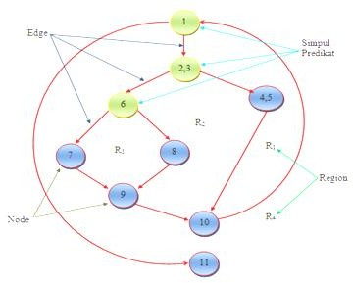
Pengujian white box bisa dilakukan dengan pengujian basis path, metode ini merupakan salah satu teknik pengujian struktur sistem untuk menjamin semua statemen dalam setiap jalur independen program dieksekusi minimal 1 kali. Perhitungan jalur independen dapat dilakukan melalui metric Cyclomatic complexity. Sebelum menghitung nilai dari cyclomatic Complexity, harus diterjemahkan desain prosedural ke grafik alir, kemudian dibuat flow graphnya, seperti gambar dibawah ini.[4]

Gambar 2.6 BaganAlir

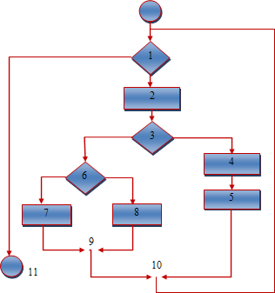

Gambar 2.7 GrafikAlir

Node adalah lingkaran yang merepresentasikan satu atau lebih statemen prosedural.
Edge adalah anak panah pada grafik alir.
Region adalah area yang membatasi edge dan node
Simpul Predikat adalah simpul atau node yang berisi kondisi yang ditandai dengan dua atau lebih edge yang berasal darinya.
Dari gambar flowgraph di atas didapat :

Path 1 =1– 11

Path 2 =1– 2 – 3 – 4 – 5 – 10– 1–11

Path 3 =1– 2 – 3 – 6 – 8 – 9 – 10– 1 – 11

Path 4 =1– 2 – 3 – 6 – 7 – 9–10–1–11

Path 1,2,3,4 yang telah didefinisikan diatas merupakan basis set untuk diagram alir.
Cyclomatic complexity digunakan untuk mencari jumlah path dalam satu flowgraph. Dapat dipergunakan rumusan sebagai berikut :
1. Jumlah region grafik alir sesuai dengan cyclomatic complexity.
2. Cyclomatix complexity V(G) untuk grafik alir dihitung dengan rumus:

V(G) =E–N+2 ......................................... (1)

Dimana:
E=jumlah edge pada grafik alir
N=jumlah node pada grafik alir
- Cyclomatix complexityV(G) juga dapat dihitung dengan rumus:
V(G)=P+1 ............................................... (2)
Dimana P = jumlah predicate node pada grafik alir
Dari Gambar di atas dapat dihitung cyclomatic complexity:
1. Flowgraph mempunyai 4region
2. V(G) =11 edge– 9 node +2=4
3. V(G) =3 predicate node +1=4
Jadi cyclomatic complexity untuk flowgraph adalah 4

    - Black Box
Black boxtesting adalah menguji perangkat lunak dari segi spesifikasi fungsional tanpa menguji desain dan kode program. Pengujian dimaksudkan untuk mengetahui apakah fungsi-fungsi, masukan, dan keluaran dari perangkat lunak sesuai dengan spesifikasi yang dibutuhkan.[4]
Pengujian Black-Box berusaha menemukan kesalahan dalam kategori:
a. Fungsi tidak benar atau hilang
b. Kesalahan antar muka
- Kesalahan pada struktur data (pengaksesan basis data)
- Kesalahan inisialisasi dan akhir program
- Kesalahan informasi
Pengujian ini yang dituju adalah persyaratan fungsional perangkat lunak sebagai berikut:
1. Pengujian Graph-based: yaitu melakukan presentasi target (sistem New File, layar baru dengan attributnya), link (hubungan antar objek), node- weight (missal nilai data tertentu seperti atribut layar, perilaku), dan link- weight (karakteristik suatu link, misal menu select).
2. Equivalence Partitioning: membagi wilayah input untuk pengujian agar didapati kesalahan (missal kelompok data karakter, atau atribut yang lain).
3. Analisis Nilai Batas: menguji berdasarkan nilai batas wilayah input.
Pengujian perbandingan: disebut juga pengujian back-to-back yang diterapkan pada suatu versi perangkat lunak
.
  - Bantuan Langsung Tunai
Bantuan Langsung Tunai (bahasa Inggris: cash transfers) atau disingkat BLT adalah program bantuan pemerintah berjenis pemberian uang tunai atau beragam bantuan lainnya, baik bersyarat (conditional cash transfer) maupun tak bersyarat (unconditional cash transfer) untuk masyarakat miskin. Besaran dana yang diberikan dan mekanisme yang dijalankan dalam program BLT berbeda-beda tergantung kebijakan pemerintah di negara tersebut.Bantuan langsung Tunai merupakan implementasi dari Instruksi Presiden Nomor 3 Tahun 2008 tentang pelaksanaan program Bantuan Langsung Tunai (BLT) untuk rumah tangga sasaran (RTS).Melihat dari program pemerintah tersebut, upaya pemberantasan kemiskinan di negara Indonesia ini cukup menarik simpati masyarakat. Sehingga masyarakat awam beramai-ramai memuji pemerintah atas program BLT. Tidak mengherankan jika kemudian masyarakat pada taraf kategori mampu pun ikut menjadikan diri sebagai sasaran BLT[1]

2.6 Database Management Sistem
DBMS adalah sistem pengorganisasian dan sistem pengolahan database pada komputer. DBMS juga dapat membantu dalam memelihara serta pengolahan data dalam jumlah yang besar, dengan menggunakan DBMS bertujuan agar tidak dapat menimbulkan kekacauan dan dipakai oleh user sesuai dengan kebutuhan. DBMS merupakan kumpulan data yang saling berhubungan atau punya relasi.[5]

    - Pengertian Database
Database (basis data) adalah kumpulan data yang disimpan secara sistematis di dalam sistem yang dapat diolah atau dimanipulasi menggunakan perangkat lunak (program aplikasi) untuk menghasilkan informasi. Pendefinisian database meliputi spesifikasi berupa tipe data, struktur data dan juga batasan-batasan pada data yang kemudian disimpan. Database merupakan aspek yang sangat penting dalam sistem informasi kerena berfungsi sebagai gudang penyimpanan data yang akan diolah lebih lanjut. Sehingga dapat mengorganisasi data, menghindari duplikasi data, menghindari hubungan antar data yang tidak jelas dan juga pembaruan yang rumit.[6]

    - E.R Diagram
Model E-R adalah suatu model yang digunakan untuk menggambarkan data dalam bentuk entitas, atribut dan hubungan antarentitas.

Tabel 2.3 Simbol‐SimbolER‐Diagram
Notasi | Keterangan | Notasi | Keterangan
 | Entity |  | Atribut  Primary Key
 | Weak Entity |  | Atribut  Multivalue
 | Relatioship |  | Atribut
 | Indetifying  relationship  Atribute |  | Composite

Entity adalah obyek yang dapat dibedakan dalam dunia nyata. Entity set adalah kumpulan dari entity yang sejenis, entity set dapat berupa:
a. Obyek secara fisik : Rumah, Kendaraan, Peralatan
b. Obyek secara konsep : Pekerjaan, Perusahaan,Rencana.
Atribut adalah karakteristik dari entity atau Relationship, yang menyediakan penjelasan detail tentang entity atau Relationship tersebut. Nilai Atribut merupakan suatu data aktual atau informasi yang disimpan pada suatu atribut didalam suatu entity atau Relationship. Jenis-jenis atribut:
a. Key : Atribut yang digunakan untuk menentukan suatu entity secara unik.
b. Atribut Simple: Atribut yang bernilai tunggal.
c. Atribut Multivalue: Atribut yang memiliki sekelompok nilai untuk setiap instanentity.
d. Atribut Composite: Suatu atribut yang terdiri dari beberapa atribut yang lebih kecil yang mempunyai arti tertentu.
e. Atribut Derivatif: Suatu atribut yang dihasilkan dari atribut yang lain.
Relationship adalah hubungan yang terjadi antara satu atau lebih entity. Relationship set adalah kumpulan Relationship yang sejenis, derajat dari Relationship menjelaskan jumlah entity yang berpartisipasi dalam suatu Relationship:
a. Unary Degree (Derajat Satu)
b. Binary Degree(Derajat Dua)
c. Ternary Degree (Derajat Tiga)
Weak Entity adalah suatu Entity dimana keberadaan dari entity tersebut tergantung dari keberadaan entity lain. Entity yang merupakan induknya disebut Identifying Owner dan Relationshipnya disebut Identifying Relationship. Weak Entity selalu mempunyai Total Participation constraint dengan Identifying Owner.

    - Hubungan Antar Tabel
Dalam perancangan Basis Data terdapat hubungan-hubungan yang terjadi antar tabel, hubungan-hubungan antar tabel tersebut adalah:
- Hubungan One to One
Hubungan One to One merupakan hubungan antara satu tabel induk yang dihubungkan dengan satu tabel anak yang lainnya, yang dihubungkan berdasarkan atribut kunci yang terdapat pada masing-masing tabel.
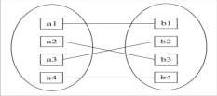

Gambar 2.8 Contoh Hubungan One to One

- Hubungan One to Many
Hubungan One to Many merupakan hubungan dari satu tabel induk yang dihubungkan dengan banyak tabel anak lainnya, dimana hubungan yang terjadi berdasarkan atribut kunci yang ada pada tabel induk.
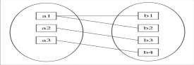

Gambar 2.9 Contoh Hubungan One toMany

- Hubungan Many to Many
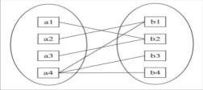
Hubungan Many to Many merupakan hubungan keseluruhan yang berasal dari banyak tabel yang mempunyai hubungan dengan banyak tabel yang lainnya

Gambar 2.10 Contoh Hubungan Many to Many

    - Jenis Key (Kunci)
- Super key
Super Key adalah satu atribut atau kumpulan atribut yang secara unik mengindentifikasi sebuah tuple atau record di dalam relasi atau himpunan dari satu atau lebih entitas yang dapat digunakan untuk mengidentifikasikan secara unik sebuah entitas dalam entitas set
- Candidate key.
Candidate Key adalah satu atribut atau satu set atribut yang mengidentifikasikan secara unik suatu kejadian spesifik dari entity. Jika satu candidate key berisi lebih dari satu atribut maka disebut sebagai composite key (kunci campuran atau kunci gabungan).
- Primay key
Primary key adalah suatu atribut atau satu set atribut yang tidak hanya mengidentifikasikan secara unik suatu kejadian spesifik, tetapi juga dapat mewakili setiap kejadian dari suatu entity.
- Alternate key
Alternate Key adalah candidate key yang tidak dipakai sebagai primary key. Alternate key sering dipakai sebagai kunci pengurutan dalam laporan.
- Foreign key
Foreign Key adalah satu atribut yang melengkapi satu Relationship yang menunjukkan ke induknya

  - Perangkat Lunak Pendukung
Perangkat lunak pendukung yang digunakan penulis dalam membangun system ini ada beberapa diantaranya PHP digunakan untuk membangun website, Microsoft MySQL digunakan sebagai basisdata, Dreamweaver dan Photoshop untuk desain web.

    - PHP dan MySQL
- PHP (PHP; HypertextPreprocessor)
PHP adalah Bahasa server-side–scripting yang menyatu dengan HTML untuk membuat halaman web yang dinamis. Karena PHP merupakan server-side-scripting maka sintaks dan perintah-perintah PHPakan dieksekusi diserver kemudian hasilnya akan dikirimkan ke browser dengan format HTML.[7]
Kelebihan-kelebihan PHP dari program lain;
1. Gratis / free karena PHP merupakan open source software
- Tidak mudah terkena virus.
- Sangat multi user.

- Sangat stabil di semua operating system,

Gambar 2.11PHP

- MySQL
MySQL adalah salah satu jenis database server yang sangat terkenal dan banyak digunakan untuk membangun aplikasi web yang menggunakan database sebagai sumber dan pengolahandatanya.
MySQL sangat popular dalam aplikasi web seperti MediaWiki (perangkat lunak yang dipakai Wikipedia dan proyek-proyek sejenis). Dan PHP-nuke berfungsi sebagai komponen basis data dalam LAMP. Popular sebagai aplikasi web dikarenakan kedekatannya dengan popularitas PHP, sehingga sering disebut sebagai Dynamic Duo.[7]



Gambar 2.12 MySQL

    - Adobe Dreamweaver dan Adobe Photoshop
- Adobe Dreamweaver
Adobe Dreamweaver merupakan suatu perangkat lunak web editor keluaran Adobe Sistem yang digunakan untuk membangun dan mendesain suatu website dengan fitur-fitur yang menarik dan kemudahan dalam penggunaannya.
Dalam versi terbarunya banyak sekali fasilitas baru yang ditambahkan. Contohnya, anda dapat membuat dan menggunakan Style dalam CSS dengan mudah dan fleksibel merupakan suatu perangkat lunak web editor keluaran Adobe Sistem yang digunakan untuk membangun dan mendesain suatu website dengan fitur-fitur yang menarik dan kemudahan dalam penggunaannya.[8]

Gambar 2.13 Adobe Dreamweaver

- Adobe Photoshop
Adobe Photoshop, atau disebut Photoshop, adalah perangkat lunak aplikasi untuk desain/perancangan foto/gambar, atau yang disebut photo design and production tools. Perangkat lunak ini banyak digunakan oleh fotografer digital dan perusahaan iklan sehingga dianggap sebagai pemimpin pasar (market leader). Selain memiliki fitur yang mudah dipahami Photoshop juga memiliki beberapa fitur unggulan yang dapat bekerja secara maksimal, dan dapat mensuport beberapa file.[9]


Gambar 2.14 Adobe Photoshop CS

2.8 Kerangka Pemikiran
Menentukan Penerima BLT yang sasaran prioritasnya merupakan warga asli desa Manawa, Sudah Menikah, dan masyarakat Tidak Pernah Menerima Bantuan Apapun

Gambar 2.15 Kerangka Pemikiran

- Untuk merancang SPK Penerima Bantuan Langsung Tunai dengan Metode Fuzzy Topsis
- menerapkan metode Fuzzy Topsis sebagai metode dalam membuat Sistem Pendukung Keputusan Penerima Bantuan Langsung Tunai COVID-19
TUJUAN
6
5
4
3
White Box & Black Box
PHP, MySQL, DreamWeaver, Adobe Photoshop
- Desain Model
- Desain User Interface : Input, Output, Sumber Data, Alat, Database, Teknologi
- Sistem Berjalan
- Sistem yang Di usulkan
Pengujian Sistem
Pembangunan Sistem
Desain Sistem
Analisis Sistem
PENGEMBANGAN SISTEM

2
1
Observasi & Dokumentasi
KriteriaPenerima BLT
Pengumpulan Data
PEMODELAN
- Bagaimana merancang Sistem Pendukung Keputusan Penerima Bantuan BLT Dengan Metode Fuzzy Topsis ?
- Bagaimana menerapkan metode Fuzzy Topsis sebagai metode dalam membuat Sistem Pendukung Keputusan Penerima Bantuan Langsung Tunai?
MASALAH

BAB III
OBJEK DAN METODE PENELITIAN

3.1 Objek Penelitian
Objek dari penelitian ini adalah “Sistem Pendukung Keputusan Penerima Bantuan Langsung Tunai Dampak Covid 19 Pada Desa Manawa” penelitian ini bertempat di di Desa Manawa yang beralamat di Jalan Trans Sulawesi Bawah Desa Manawa Kecamatan Patilanggio Kabupaten Pohuwato. Dalam metode penelitian ini akan diuraikan tentang desain penelitian dan prosedur pengumpulan data. Pada desain penelitian menguraikan tentang metode penelitian yang digunakan dan rancangan sistem secara umum. Sedangkan pada prosedur pengumpulan data menguraikan tentang bagaimana data dikumpulkan.
3.2 Metode Penelitian
Metode yang digunakan dalam perancangan Sistem Pendukung Keputusan ini adalah metode deskriptif yaitu penelitian yang berusaha untuk menuturkan pemecahan masalah yang ada sekarang berdasarkan data, menganalisis dan menginterprestasikan. Metode ini bertujuan untuk pemecahan masalah secara sistematis dan faktual mengenai fakta-fakta, sifat-sifat serta hubungan antar fenomena yang diteliti. Tahapan penelitian dapat diuraikan sebagai berikut :
3.2.1 Tahap Awal
Pada tahap ini dilakukan analisis Sistem Pendukung Keputusan Pemberian Bantuan Langsung Tunai Dampak Covid 19 yakni meliputi :
- Analisis Sistem Berjalan
tahap ini dilakukan analisis kebutuhan dan masalah dalam perancangan sistem yang akan di buat kemudian menetapkan sistem yang akan di rekayasa dalam penelitian ini, pengembangan sistem juga harus memperhatikan representasi parameter yang akan di gunakan, sehingga sistem pendukung keputusan yang akan di gunakan sesuai dengan kebutuhan setiap pengguna,agar dapat membantu melakukan Pemberian Bantuan Langsung Tunai Dampak Covid 19 yang memenuhi kriteria. Kriteria yang akan dinilai pada penelitian ini adalah kriteria yang telah ditentukan oleh Pemerintah Desa Manawa yaitu : (1) Termasuk TPN2K (Tim Nasional Percepatan Penanggulangan Kemiskinan/Kurang Mampu); (2) Orang tua kurang mampu membiayai pendidikan anaknya, orang tua miskin atau rumah tangga miskin;(3) Penghasilan Orang tua
- Analisis Sistem yang Diusulkan
Pada tahap ini dilakukan pendalaman tentang kejelasan sasaran, kejelasan tujuan dari Sistem Pendukung Keputusan seleksi Pemberian Bantuan Langsung Tunai, kejelasan sistem yang akan direkayasa serta bimbingan teknis penggunaan sistem. Secara umum dapat di gambarkan bahwa sistem yang akan di rekayasa merupakan sebuah sistem yang menggunakan metode Fuzzy Topsis untuk menampilkan referensi Pemberian Bantuan Langsung Tunai Dampak Covid 19.
- Sumber Data
Sumber data yang digunakan pada tahap ini adalah data primer yaitu data yang diperoleh secara langsung sesuai dengan pengamatan dilapangan serta wawancara langsung dengan petugas Pemberian Bantuan Langsung tunai (BLT) di Desa Manawa.
- Alat
Alat yang digunakan pada tahap ini adalah flowchart, diagram konteks, tabel sistem pendataan dan struktur organisasi.

3.2.2 Tahap Desain
Pada tahap ini dilakukan desain sistem yakni desain Output, desain Input, desain Database, desain teknologi dan desain model.
- Desain Output
Desain Output terinci dimaksudkan untuk mengetahui bagaimana dan seperti apa bentuk Output-Output dari sistem yang baru. Desain Output Terinci terbagi atas dua yaitu desain Output berbentuk laporan di media kertas dan desain Output dalam bentuk dialog di layar terminal.
- Desain Input
Masukan merupakan awal dimulainya proses informasi. Bahan mentah dari informasi adalah data yang terjadi dari transaksi-transaksi yang dilakukan oleh organisasi. Data hasil dari transaksi merupakan masukan untuk sistem informasi. Hasil dari sistem informasi tidak lepas dari data yang dimasukkan. Desain Input terinci dimulai dari desain dokumen dasar sebagai Input yang pertama kali. Jika dokumen dasar tidak didesain dengan baik, akan memicu adanya kesalahan.
- Desain Database
Basis data (Database) merupakan kumpulan dari data yang saling berhubungan satu dengan yang lainnya, tersimpan di simpanan luar komputer dan digunakan perangkat lunak tertentu untuk memanipulasinya. Database merupakan salah satu komponen yang penting di sistem informasi, karena berfungsi sebagai basis penyedia informasi bagi para pemakainya.
- Desain Teknologi
Tahap desain teknologi terbagi atas dua yaitu desain teknologi secara umum dan terinci. Pada tahap ini kita menentukan teknologi yang akan dipergunakan dalam menerima Input, menjalankan model, menyimpan dan mengakses data, menghasilkan dan mengirimkan keluaran dan membantu pengendalian dari sistem secara keseluruhan.
- Desain Model
Merupakan tahapan yang lebih berfokus pada spesifikasi detail berbasis komputer. Sistem yang digunakan adalah Model-Driven Design, yaitu sebuah pendekatan desain sistem yang menekankan penggambaran model sistem untuk mendokumentasikan aspek teknis dan implementasi dari sebuah sistem. Dimana pada tahap ini kita melakukan pertimbangan-pertimbangan mengenai bagaimana suatu sistem akan diterapkan, baik dalam teknologi dan lingkungan implementasi. Pada tahap ini digunakan Data Flow Diagrams (DFD), dimana kita memodelkan persyaratan logis dari suatu sistem informasi. DFD memodelkan keputusan-keputusan teknis dan desain manusia untuk diimplementasikan sebagai bagian dari suatu sistem informasi.
- Sumber Data
Sumber data yang digunakan pada tahap ini adalah data primer yaitu data yang diperoleh dari hasil analisis.
g. Alat
Alat yang digunakan pada tahap ini adalah Diagram Flow Dokumen (DFD) termasuk dalam hal proses fisik, aliran data fisik serta data store fisik.

3.2.3 Tahap Produksi /Pembuatan
Pada tahap ini dilakukan pembuatan sistem dengan menggunakan Bahasa Pemrograman PHP dengan memanfaatkan Database MySQL. Pada tahap ini kita melakukan tahap produksi sistem hasil analisa dan desain sistem sebelumnya. Termasuk didalamnya menginstal paket tambahan untuk menjalankan program, menulis listing program dan membangunnya dalam bentuk sebuah formulir, antarmuka dan integrasi sistem-sistem program yang terdiri dari Input, proses dan Output, yang tersusun dalam sebuah sistem menu sehingga dapat dijalankan oleh pengguna sistem.
- Sumber Data
Sumber data yang digunakan pada tahap ini adalah data primer yang diperoleh dari hasil desain.
- Alat
Alat yang digunakan pada tahap ini adalah menggunakan tools software PHP dan Database MySQL.

3.2.4 Tahap Pengujian
Setelah dilakukan tahap analisa, desain dan produksi sistem, maka kita melakukan tahap pengujian, dimana seluruh perangkat lunak, program tambahan dan semua program yang terlibat dalam pembangunan sistem diuji untuk memastikan sistem dapat berjalan dengan semestinya. Testing difokuskan pada logika internal, fungsi eksternal dan mencari segala kemungkinan kesalahan dari sistem yang dibuat. Pada tahap ini dilakukan review dan evaluasi terhadap sistem informasi yang dikembangkan, apakah sudah sesuai dengan rancangan atau belum. Jika terjadi hal-hal yang tidak sesuai dengan yang diharapkan, kemudian dilakukan revisi atau perbaikan supaya produk tersebut dapat dioperasikan dengan baik dan siap untuk diimplementasikan. Pengujian yang dilakukan dengan menggunakan teknik pengujian perangkat lunak yang telah ada yaitu:
a.Pengujian White Box terhadap sistem yang akandigunakan
b.Pengujian Black Box melalui program PHP dan DatabaseMySQL.
Setelah dilakukan uji coba sistem secara internal, kemudian dilakukan pengujian antarmuka sistem, apakah sebuah sistem setelah diberikan ke pengguna dapat dioperasikan atau tidak.

3.2.5 Implementasi
Tahap implementasi sistem (System Implementation) merupakan tahap meletakkan sistem supaya siap untuk dioperasikan. Pada tahap ini akan dilakukan pengetesan sistem secara bersama antara analis sistem (system analist), pemrogram (programer) dan pemakai sistem (user).
Adapun beberapa langkah yang dilakukan dalam tahap ini adalah :
- Penerapan/Penggunaan Program
Penerapan instalasi dari program yang telah dibangun ini nantinya akan diterapkan pada Desa Manawa
- Instalasi Program
Setelah menetapkan bidang yang nantinya akan menggunakan program ini, langkah selanjutnya adalah menginstall program. Proses penginstalan tidak memakan waktu yang lama.
- Pelatihan pengguna
Langkah berikut tidak kalah pentingnya dengan langkah - langkah sebelumnya, yakni kita harus melatih penggunaan program pada yang bersangkutan yang nantinya akan menggunakan program ini dengan hanya melatih beberapa orang saja yang khusus menangani data Pemberian Bantuan langsung Tunai.
d. Entry data
Setelah pelatihan pengguna dilakukan, maka hal selanjutnya yang kita lakukan adalah memasukkan data. Ini dilakukan agar nantinya program yang telah dibangun apakah bisa digunakan atau tidak dan bisa dinilai oleh pengguna apakah program yang telah dibangun ini dapat mengoptimalkan sistem Pemberian Bantuan Langsung Tunai Dampak Covid 19.

BAB IV
ANALISIS DAN DESAIN SISTEM

4.1 Pengumpulan Data
Pengumpulan data dikumpulkan melalui observasi di tempat yang memiliki hubungan dengan data yang diperlukan yaitu di Kantor Desa Manawa

4.1.1 Kriteria dan Sub Kriteria
Tabel 4. 1: Data Kriteria
Kode | Kriteria | Nilai Atribut
C01 | Masyarakat Asli Desa Manawa | Max
C02 | Masyarakat Yang Sudah Menikah | Max
 |  | Max
C03 | Masyarakat Yang Tidak Pernah Merima Bantuan Apapun | Max

Tabel 4. 2 : Data Alternatif
Kode | Alternatif | Ket
A01 | Yusuf Ali | Calon Penerima
A02 | Jamin Kaani | Calon Penerima
A03 | Ismail Arabaa | Calon Penerima
A04 | Darwin Wari | Calon Penerima
A05 | Meisin Lahuo | Calon Penerima

Tabel 4.3 Keterangan Bobot Untuk Kriteria

Bobot | Keterangan
VL | Very Low
L | Low
ML | Medium Low
M | Medium
MH | Medium High
H | High
VH | Very High

Tabel 4.4 Keterangan Keputusan Untuk Alternatif

Pilihan Keputusan | Keterangan
VP | Very Poor
P | Poor
MP | Medium Poor
M | Medium
MG | Medium Good
G | Good
VG | Very Good

Tabel 4.5 Data Bobot Kriteria

No | Bobot | Nilai 1 | Nilai 2 | Nilai 3
1 | VL | 0 | 0 | 0.1
2 | L | 0 | 0.1 | 0.3
3 | ML | 0.1 | 0.3 | 0.5
4 | M | 0.3 | 0.5 | 0.7
5 | MH | 0.5 | 0.9 | 1
6 | H | 0.7 | 0.9 | 1
7 | VH | 0.9 | 1 | 1

Tabel 4.6 Data Keputusan Alternatif

No | Keputusan | Nilai 1 | Nilai 2 | Nilai 3
1 | VP | 0 | 0 | 1
2 | P | 0 | 1 | 3
3 | MP | 1 | 3 | 5
4 | M | 3 | 5 | 7
5 | MG | 5 | 7 | 10
6 | G | 7 | 9 | 10
7 | VG | 9 | 10 | 10

4.2 Hasil Pemodelan
Tabel 4.7: Perhitungan Bobot Kriteria
No | Kode | Kriteria | Pilihan Bobot  Kepala Desa
1 | C01 | Masyarakat Asli Desa Manawa | VH
2 | C02 | Sudah Menikah | H
3 | C03 | Tidak Pernah Menerima Bantuan Apapun | H

Tabel 4.8 :Nilai Triangular Fuzzy Number
Kode | Kriteria | Triangular Fuzzy Number  Kepala Desa
C01 | Masyarakat Asli Desa Manawa | 0.9 | 1 | 1
C02 | Sudah Menikah | 0.7 | 0.9 | 1
C03 | Tidak Pernah Menerima Bantuan Apapun | 0.7 | 0.9 | 1

Tabel 4.9:Nilai Fuzzy Bobot criteria
Kode | Kriteria | Fuzzy Bobot
Kode | Kriteria | a | B | C
C01 | Masyarakat Asli Desa Manawa | 3,9000 | 4,7000 | 5,0000
C02 | Sudah Menikah | 0,7000 | 0,9000 | 1,0000
C03 | Tidak Pernah Menerima Bantuan Apapun | 0,7000 | 0,9000 | 1,0000

4.3 Hasil Pengembangan Sistem

4.3.1 Analisis Sistem
Analisis sistem adalah sebuah sistem informasi yang di jabarkan secara utuh ke dalam berbagai macam bagian-bagian komponennya, yang bertujuan untuk kita bisa mengidentifikasi atau mengevaluasi berbagai macam masalah ataupun hambatan yang akan timbul pada sistem sehingga nantinya dapat kita lakukan penanggulangan, perbaikan atau juga pengembangan.
Tahap analisis dikerjakan setelah tahap perencanaan sistem dan sebelum tahap desain sistem. Ditahapan ini merupakan tahapan yang begitu penting, karena apabila kesalahan yang terjadi ditahap ini maka akan menyebabkan kesalahan pada setiap tahap berikutnya.
Pada tahap analisis pengembang sistem mengidentifikasi pada masalah-masalah yang terjadi kepada pengguna secara mendalam dengan melakukan dekomposisi terhadap objek-objek yang terlibat pada sistem, dan berusaha menemukan solusi yang tepat berdasarkan data-data yang memungkinkan untuk melakukan pengembangan sistem sesuai kebutuhan.
Gambar 4. 1: Sistem Berjalan

Analisa Sistem Yang Diusulkan
Setelah menganalisa sistem yang berjalan/ sistem lama, maka tahapan dapat dilanjutkan dengan menganalisa sistem yang baru. Analisa dalam pembuatan sistem ini menggunakan metode Fuzzy Topsis serta penggunaan Data Flow Diagram (DFD) untuk menganalisa kebutuhan sistem. Data-data yang dibutuhkan untuk memulai pembuatan sistem ini dimasukkan kedalam analisa data sistem untuk menentukan Penerima Bantuan Langsung Tunai Dampak Covid 19 di Desa Manawa. Dengan adanya analisa tersebut, dapat diketahui kebutuhan sistem dengan meneliti darimana data berasal, bagaimana aliran data menuju sistem, bagaimana operasi sistem yang ada dan hasil akhirnya.
Gambar 4. 2: Analisis Sistem yang Diusulkan

4.3.2 Diagram Konteks

Gambar 4. 3: Diagram Konteks

4.3.3 Diagram Berjenjang
Gambar 4. 4 : Diagram Berjenjang

4.3.4 Diagram Arus Data

4.3.4.1 DAD Level 0
Gambar 4. 5: DAD Level 0

4.3.4.2 DAD Level 1 Proses 1
Gambar 4. 6: DAD Level 1 Proses 1

4.3.4.3 DAD Level 1 Proses 2
Gambar 4. 7: DAD Level 1 Proses 2

4.3.4.4 DAD Level 1 Proses 3

4.4 Kamus Data
Kamus data merupakan suatu penjelasan tertulis tentang suatu data yang berada didalam database. Berikut kamus data yang digunakan peneliti.
Tabel 4.10 Kamus Data Alternatif
Nama Arus Data : Data Pengguna |  |  |  | Bentuk Data : Dokumen
Penjelasan : Input Data lternatif
No | Field Name | Type | Size | Ket
1 | id_alternatif | Int | 11 | id alternative
2 | Kode | varchar | 5 | Kode
3 | Alternative | varchar | 50 | Alternative
4 | Keterangan | varchar | 100 | Keterangan

Tabel 4.11 Kamus Data Kriteria
Nama Arus Data : Data Alternatif |  |  |  | Bentuk Data : Dokumen
Penjelasan : Input Data Alternatif (Masyarakat)
No | Field Name | Type | Size | Ket
1 | id_Kriteria | Int | 11 | id alternative
2 | Kode | Varchar | 5 | Kode
3 | Kriteria | Varchar | 100 | Kriteria
4 | Implikasi | Chaer | 3 | Implikasi
5 | Keterangan | Varchar | 100 | Keterangan
Tabel 4.12 Kamus Data Kriteria Bobot

Nama Arus Data : Data kriteria bobot |  |  |  | Bentuk Data : Dokumen
Penjelasan : Input Data Kriteria Bobot
No | Field Name | Type | Size | Ket
1 | id_kriteria_bobot | Int |  | id bobot kriteria
2 | Bobot | Varchar |  | Bobot
3 | Nama | Varchar |  | Nama
4 | t1 | Double |  | nilai T1
No | Field Name | Type | Size | Ket
5 | t2 | Double |  | Nilai T2
6 | t3 | Double |  | Nilai T3

Tabel. 4.13 Kamus Data Nilai Alternatif

Nama Arus Data : Data Nilai Alternatif |  |  |  | Bentuk Data : Dokumen
Penjelasan : Input Data Nilai Alternatif
No | Field Name | Type | Size | Ket
1 | id_nilai_alternatif | int | 11 | id nilai alternative
2 | id_responden | int | 11 | id responden (penilai)
3 | id_alternatif | int | 11 | id alternative
4 | id_kriteria | int | 11 | id criteria
5 | id_alternatif_keputusan | int | 11 | id alternative keputusan
6 | Keputusan | varchar | 2 | Keputusan
7 | t1 | double |  | Nilai T1
8 | t2 | double |  | Nilai T2
9 | t3 | doubel |  | Nilai T3

Tabel 4.14 Kamus Nilai Alternatif Hasil

Nama Arus Data : Data AlternatifHasil |  |  |  | Bentuk Data : Dokumen
Penjelasan : Nilai dari Alternatif Hasil
No | Field Name | Type | Size | Ket
1 | id_nilai_alternatif_hasil | int | 11 | id nilai alternative hasil
2 | id_kriteria | int | 11 | id criteria
3 | id_alternatif | int | 11 | id alternative

Tabel 4.15 Kamus Data Nilai Alternatif Hasil akhir
r
Nama Arus Data : Data Nilai Alternatif Hasil Akhir |  |  |  | Bentuk Data : Dokumen
Penjelasan : Nilai dari Alternatif Hasil Akhir
No | Field Name | Type | Size | Ket
1 | id_nilai_alternatif_hasil_akhir | Int | 11 | id nilai alternative hasil akhir
2 | id_alternatif | Int | 11 | id alternative
3 | d_plus | Double |  | Nilai d plus
4 | d_min | Doubel |  | Nilai d Min

Tabel 4.16 Kamus Data Nilai Kriteria

Nama Arus Data : Data Nilai Kriteria |  |  |  | Bentuk Data : Dokumen
Penjelasan : Input Nilai Kriteria
No | Field Name | Type | Size | Ket
1 | id_nilai_kriteria | Int | 11 | id nilai kriteria
2 | id_responden | Int | 11 | id responden
3 | id_kriteria | Int | 11 | id kriteria
4 | id_kriteria_bobot | Int | 11 | id bobot kriteria
5 | Bobot | Varchar | 2 | Bobot
6 | t1 | dooubel |  | Nilai T1
7 | t2 | Double |  | Nilai T2
8 | t3 | Double |  | Nilai T3

Tabel 4.17 Kamus Data Nilai Kriteria Hasil

Nama Arus Data : Data Kriteria Hasil |  |  |  | Bentuk Data : Dokumen
Penjelasan : Data untuk Kriteria Hasil
No | Field Name | Type | Size | Ket
1 | id_nilai_kriteria_hasil | Int | 11 | id nilai kriteria hasil
2 | id_kriteria | Int | 11 | id kriteria
3 | n_a | double |  | Nilai Na
4 | n_b | double |  | Nilai Nb
5 | n_c | doubel |  | Nilai Nc

Tabel 4.18 Kamus Data Pengguna
Nama Arus Data : Data Pengguna |  |  |  | Bentuk Data : Dokumen
Penjelasan : Data Pengguna (Admin)
No | Field Name | Type | Size | Ket
1 | id_pengguna | Int | 11 | id pengguna
2 | Nama | Varchar | 50 | Nama
3 | Username | Varchar | 20 | Username
4 | Password | Varchar | 50 | Password
5 | Tipe | Int | 1 | Tipe

4.5 Desain Output Secara Umum
Tujuan dari desain sistem yaitu memberikan gambaran kepada user tentang sistem. Desain sistem sendiri merupakan persiapan dari desain terinci. Tahap desain sistem secara umum dilakukan setelah tahap analisis sistem selesai dilakukan.
DAFTAR OUTPUT YANG DIDESAIN
Untuk : Kantor Desa Manawa
Tahap : Rancangan sistem Secara Umum
Tabel 4.19 Daftar Output yang di Desain
Kode Output | Nama Output | Tipe Output | Format Output | Media Output | Alat  Output | Distribusi | Periode
01 | Daftar Alternatif | Internal | Tabel | Kertas | Printer | Admin | Non Periodik
02 | Daftar Kriteria | Internal | Tabel | Kertas | Printer | Admin | Non Periodik
03 | Daftar Penilaian Kriteria | Internal | Tabel | Kertas | Printer | Admin | Non Periodik
04 | Daftar Penilaian Alternatif | Internal | Tabel | Kertas | Printer | Admin | Non Periodik

4.6 Desain Input Secara Umum
Tujuan dari Desain Input secara umum itu sendiri yaitu untuk memberikan gambaran secara umum kepada user tentang sistem yang baru/ sistem yang diusulkan. Desain sistem secara umum mengidentifikaikan komponen-komponen sistem informasi yang akan didesain secara rinci. Desain terinci dimaksudkan untuk pemrograman computer dan ahli yang menginplementasikan sistem.
DAFTAR INPUT YANG DIDESAIN
Untuk : Kantor Desa Manawa
Tahap : Rancangan Sistem Secara Umum

Tabel 4.20 Daftar Input Yang Didesain
Kode Input | Nama Input | Sumber Input | Periode
01 | Data Kriteria | Admin | Non Periodik
02 | Data Alternatif | Admin | Non Periodik
03 | Data Tim Penilai | Admin | Non Periodik
04 | Data Penilaian Kriteria | Admin | Non Periodik
05 | Data Penilaian Alternatif | Admin | Non Periodik
06 | Data Pengguna | Admin | Non Periodik

DAFTAR FILE YANG DIDESAIN
Untuk : Kantor Desa Manawa
Tahap : Rancangan Sistem Secara Umum
Tabel 4.21 Daftar File yang didesain
Kode File | Nama File | Tipe File | Media File | Organisasi File | Field Kunci
F1 | Data Alternatif | Master | Hard Disk | Index | id_alternatif
F2 | Data Kriteria | Master | Hard Disk | Index | Id_kriteeria
F3 | Data Penilaian Kriteria | Master | Hard Disk | Index | Id_nilai_kriteria
F4 | Data Penilaian Alternatif | Master | Hard Disk | Index | Id_nilai_alternatif
F5 | Data Nilai Bobot | Transaksi | Hard Disk | Index | Id-nilai_bobot
F6 | Hasil Nilai akhir | Transaksi | Hard Disk | Index | Id_nilai_akhir

4.7 Desain Database Secara umum
Basis data merupakan kumpulan data yang terdiri dari satu atau lebih tabel yang terintegrasi satu sama lain, dimana setiap user diberi wewenang untuk dapat mengakses (mengubah, menghapus, dll) data dalam tabel-tabel tersebut.

4.7.1 Desain Sistem Secara Terinci

4.7.1.1 Desain Output Secara Terinci
1. Desain Output Data Alternatif

Tabel 4.22 Desain Output Data Alternatif

No | Kode | Alternatif | Keterangan
1 | … | ……. | …..
2 | … | ……. | ……………………….

- Desain output Data Kriteriaa
Tabel 4.23 Desain Output Data Kriteria
No | Kode | Kriteria | Nilai Atribut | Keterangan
1 | C01
2 | C02
.. |  | ….. | … | …
.. |  | ….. | … | …
.. |  | ….. | … | …
.. |  | ….. | … | …

- Desain Output Data Nilai Kriteria
Tabel 4.24 Desain Output Data Nilai Kriteria
No | Kode | Kriteria | Pilihan Bobot  VL L ML M MH
1 | C01
2 | C02

- Desain Output Data Nilai Alternatif

Tabel 4.25 Desain Output Data Nilai Alternatif

No | Kode | Alternatif | Pilihan Bobot  VP P MP M MG
1 | C01
2 | C02

- Desain Perhitungan Bobot Kriteria

Tabel 4.26 Desain Output Perhitungan Bobot Kriteria
Perhitungan Bobot Kriteria

Nilai Triangular Fuzzy Number

Fuzzy Bobot Kriteria

Tabel 4.27 Desain Output Perhitungan Keputusan Alternatif
Nilai Keputusan Responden
Nilai Triangular Fuzzy Number

Fuzzy matriks Keputusan

Matriks Keputusan Ternormalisasi

Matriks Ternormalisasi Terbobot

Solusi Ideal
Jarak NIlai Kriteria dengan Solusi Ideal Positif dan Negatif dan Hasil Akhir

4.7.1.2 Desain Input Secara Rinci
1. Desain Input Data Kriteria
Isikan data denganbenar

Kode
Kriteria
Nilai Atribut
Gambar 4.9 DesainData Kriteria
Keterangan
Simpan

Gambar 4.9 DesainData Kriteria
- Desain Input Alternatif
Isikan data denganbenar

Kode
Alternatif
Keterangan

Gambar 4.10 Desain Input Alternatif
;;;;;;;;;;;;;;;;;;;;;;;;;;;;;;;;;
Simpan

Gambar 4.10 Desain Input Alternatif

- Desain Input Penilai

Isikan data denganbenar
Responden
Keterangan

Simpan

Gambar 4.11 Desain Input Penilai
- Desain Input Nilai Kriteria
Pilihan Bobot
No. Kode Kriteria VL L ML M MH H VH

1 … …
2 … …

Simpan

Gambar 4.12 Desain Input tingkat Kepentingan

- Desain Input Nilai Alternatif
Pilihan Bobot
No. Kode Alternatif VP P MP M MG G VG

1 … …
2 … …

Simpan

Gambar 4.13 Desain Input Alternatif

4.7.2 Desain Database Secara Terinci
Nama File : ft_alternatif
Tipe File : Induk
Tabel 4.28 Tabel Alternatif
No. | Field | Type | Size | Index
1 | id_alternatif | Int | 11 | Primary Key
2 | Kode | Varchar | 5
3 | Alternative | Varchar | 50
4 | Keterangan | Varchar | 100
1 | id_alternatif | Int | 11

Nama File : ft_alternatif_keputusan
Tipe File : Induk

Tabel 4.29 Alternatif Keputusan
No. | Field | Type | Size | Index
1 | id_alternatif_kelutusan | Int | 11 | Primary Key
2 | Keputusan | Varchar | 50
3 | Nsms | Varchar
4 | t1 | Double
5 | t2 | Double
6 | t3 | Doubel

Nama File : ft_kriteria_bobot
Tipe : Induk
Tabel 4.30 Tabel Kriteria Bobot
No. | Field | Type | Size | Index
1 | id_kriteria_bobot | Int | 2 | Primary Key
2 | Bobot | Varchar | 2
3 | Nama | Int | 50
4 | t1 | Double
5 | t2 | Double
6 | t3 | Doubel

Nama File : ft_nilai_alternatif
Tipe : Induk

Tabel 4.31 TabelNilai Alternatif
No. | Field | Type | Size | Index
1 | id_nilai_alternatif | Int | 11 | Primary Key
2 | id_responden | Int | 11
3 | id_alternatif | Int | 11
4 | id_kriteria | Int | 11
5 | id_alternatif_keputusan | Int | 11
6 | Keputusan | varchar | 2
7 | t1 | double
8 | t2 | double
9 | t3 | doubel

Nama File : fT_nilai_alternatif_hasil
Tipe : Induk

Tabel 4.32 Tabel Nilai Alternatif Hasil
No. | Field | Type | Size | Index
1 | id_nilai_alternatif_hasil | Int | 11 | Primary Key
2 | id_alternatif | Int | 11
3 | id_kriteria | Int | 11
4 | n_a | double
5 | n_b | double
6 | n_c | doubel

Nama File : fT_nilaia_alternatif_hasil_akhir
Tipe : Induk

Tabel 4.33 Tabel Nilai Alternatif Hasil akhir
No. | Field | Type | Size | Index
1 | id_nilai_alternatif_hasil_akhir | int |  | Primary Key
2 | id_alternatif | int
3 | d_plus | double
4 | d_min | double
5 | Cc | double

Nama File : fT_nilai_kriteria
Tipe : Induk

Tabel 4.34 Tabel Nilai Alternatif Hasil
No. | Field | Type | Size | Index
1 | id_nilai_kriteria | Int |  | Primary Key
2 | id_responden | Int
3 | id_kriteria | Int
4 | id_kriteria_bobot | Int
5 | Bobot | Doubel
6 | t1 | Double
7 | t2 | Double
8 | t3 | Double

Nama File : fT_nilai_kriteria_hasil
Tipe : Induk

Tabel 4.35 Tabel Nilai Kriteria Hasil
No. | Field | Type | Size | Index
1 | id_nilai_kriteria_hasil | Int |  | Primary Key
2 | id_kriteria | Int
3 | n_a | double
4 | Nb | double
5 | Nc | doubr

Nama File : fT_pengguna
Tipe : Induk

Tabel 4.36 Tabel Pengguna
No. | Field | Type | Size | Index
1 | id_nilai_alternatif_hasil | Int | 11 | Primary Key
2 | id_alternatif | Int | 11
3 | id_kriteria | Int | 11
4 | n_a | double
5 | n_b | double
6 | n_c | Doubel

4.7.3 Relasi Database
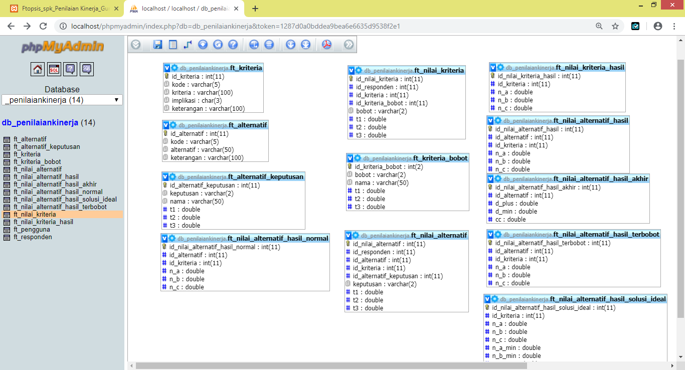
Gambar 4.14 Relasi Database

4.7.4 Desain Menu Utama
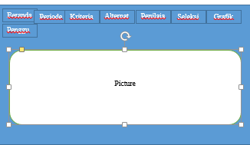
Gambar
Gambar 4.15 Desain Menu Utama

4.8 Pengujian Sistem
Pengujian sistem akan dilakukan apakah suatu perangkat lunak yang dihasilkan sudah dapat dijalankan sesuai dengan standar tertentu. Pada tahap ini dilakukan pengujian sistem, yaitu pengujian white box dan black box. Pada tahap pengujian white box digunakan untuk mengujji basist path dan nilai cyclomatic complexity sedangkan pada pengujjian black box pengujian yang dilakukan terhadap interface dari sistem pendukung keputusan yang telah dibuat.

4.8.1 Statement
if($status=="tambah" ) {
$qcek = "SELECT count(*) as jumlah FROM ft_alternatif WHERE kode='$kode'";
$hcek = querydb($qcek);
$dcek = mysql_fetch_array($hcek);
if($dcek[0]==0) {
$query= "INSERT INTO ft_alternatif (kode, alternatif, keterangan)
VALUES ('$kode','$alternatif','$keterangan')";
querydb($query);
header("location:./?page=alternatif");
} else {
?>
<script language="JavaScript">alert('Kode alternatif sudah ada.'); history.go(-1); </script>
<?php
}
}
elseif($status=="edit" ) {
$qcek = "SELECT count(*) as jumlah FROM ft_alternatif WHERE kode='$kode' AND id_alternatif<>'$id'";
$hcek = querydb($qcek);
$dcek = mysql_fetch_array($hcek);
if($dcek[0]==0) {
$query= "UPDATE ft_alternatif SET
kode='$kode', alternatif='$alternatif',keterangan='$keterangan'
where id_alternatif='$id' ";
querydb($query);
header("location:./?page=alternatif");
} else {
?>
<script language="JavaScript">alert('Kode alternatif sudah ada.'); history.go(-1); </script>
<?php
}
}
elseif($status=="hapus" ) {
$query= "DELETE FROM ft_alternatif WHERE id_alternatif='$id' ";
querydb($query);
header("location:./?page=alternatif");
}
closedb();
?>
4.8.2 Pengujian White Box
Tujuan penggunaan White Box untuk menguji semua statement program. Penggunaan metode pengujian White Box dilakukan untuk:
- Memberikan jaminan bahwa semua jalur independent suatu modul digunakan minimal satu kali.
- Menggunakan semua keputusan logis untuk semua kondisi true atau false
- Mengeksekusi semua perulangan pada batasan nilai dan operasional pada setiap kondisi.
- Menggunakan struktur data internal untuk menjamin validitas jalur keputusan.
Berikut pengujian White Box menggunakan Flowchart dan Flowgraph. Peneliti menggunakan Flowchart Alternatif.
- Flowchart Alternatif

Gambar 4.16 Flowchart Alternatif
- Flowgraph Alternatif

Gambar 4.17 Flowgraph Alternatif

Dari flowgraph di atas pada gambar 5.3, didapatkan
- Region (R) = 6
- Node (N) = 18
- Edge (E) = 22
- Predicate Node (P) = 5
Dari flow graph diatas, cyclomatic complexity dari sebuah program dapat dibuat dengan menggunakan rumus dibawah ini :
V(G) = E – N + 2

V(G) : cyclomatic complexity
E : total jumlah edge
N : Total jumlah node
Pada Flow graph diatas (gambar 5.3), dapat dihitung cyclomatic complexity nya sebagai berikut :
V(G) = 23 Edge – 17 Node + 2
= 8
Atau
V(G) = 7 Predicate + 1
= 8
Angka 8 dari hasil perhitungan cyclomatic complexity menunjukkan jumlah independent path dari basis path testing, atau dengan kata lain menunjukkanjumlah pengujian yang harus dijalankan untuk memastikan semua statement pada program dijalankan minimal sekali (semua statement telah diuji)
Hasil independent path pada contoh diatas dapat dijabarkan sebagai berikut:
Path 1 : 1-2-3-4-5-6-7-8-9-10-2
Path 2 : 1-2-3-4-5-7-8-9-10-2
Path 3 : 1-2-3-7-11-12-13-14-2
Path 4 : 1-2-3-7-11-12-13-15-16-2
Path 5 : 1-2-3-7-8-9-17
Path 6 : 1-2-3-7-11-17
Path 7 : 1-2-3-7-8-9-10-2
Path 8 : 1-2-3-7-11-12-13-15-17
Catatan :
- Independent path adalah adalah setiap path yang dilalui program yang menunjukkan satu set baru dari pemrosesan statement atau dari sebuah kondisi baru.
- Independent path pada flow graph harus melewati sedikitnta satu edge yang belum pernah dilewati oleh path sebelumnya.
- Independent path selalu dimulai dari node awal hingga ke node akhir
Independent path yang dibuat pertama kali adalah independent path terpendek.

4.8.3 Pengujian Black Box
Pengujian Black Box merupakan pendekatan komplementer dari teknik White Box, Metode ini digunakan untuk mengetahui apakah perangkat lunak berfungsi dengan benar.Dibawah ini merupakan pelaksanaan pengujian dengan menggunakan metode black box dari perangkat lunak yang dibuat.
- Menampilkan menu login

Test | Hasil | Keterangan
Mampu menampilkan menu Login | √ | Berhasil menampilkan menu login

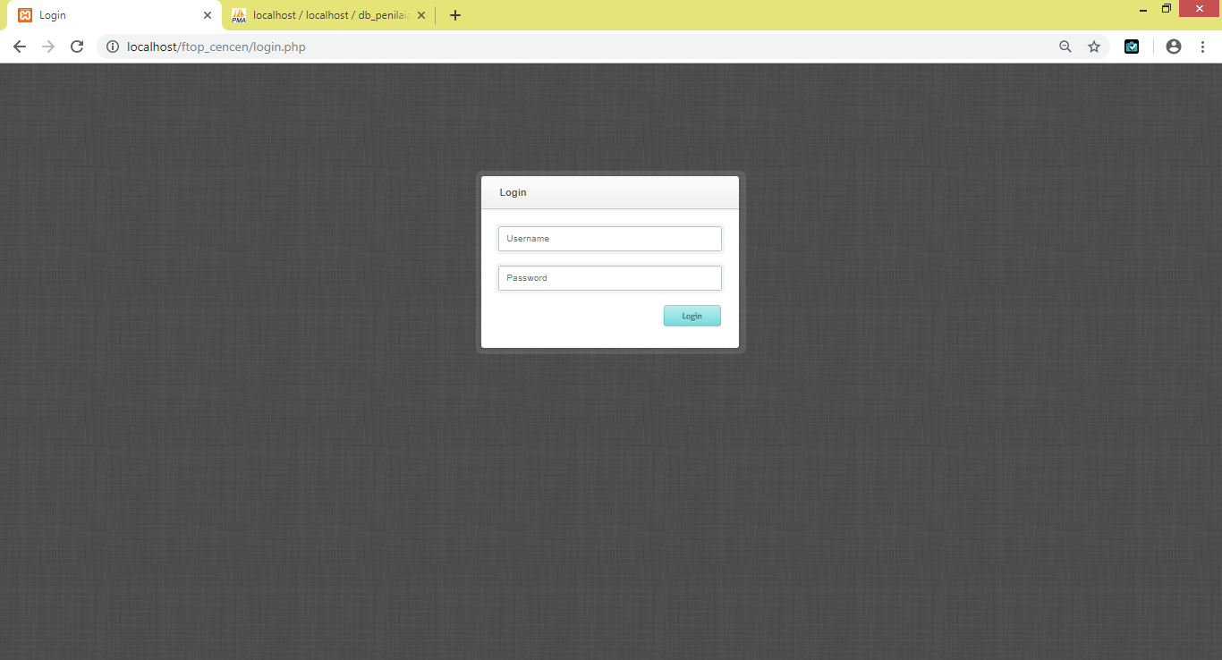

Gambar 4. 18 Screen Shoot Menu Login

- Pengujian Untuk Menampilkan Halaman Utama
Test |  | Hasil | Keterangan
Mampu menampilkan Halaman Utama | √ | Berhasil menampilkan Halaman Utama
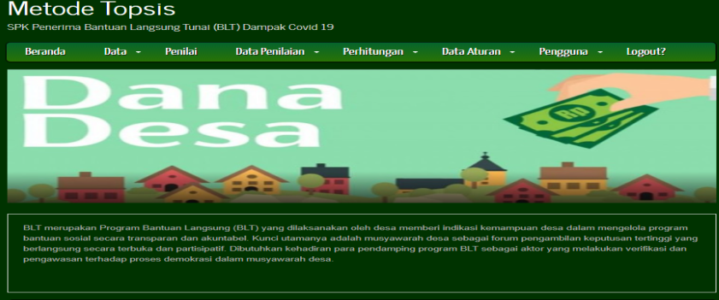
Gambar 4.17 Screen Shoot Halaman Utama

- Pengujian untuk menampilkan Data Kriteria
Test Faktor | Hasil | Keterangan
Mampu menampilkan Data Kriteria | √ | Berhasil menampilkan Halaman Data Kriteria
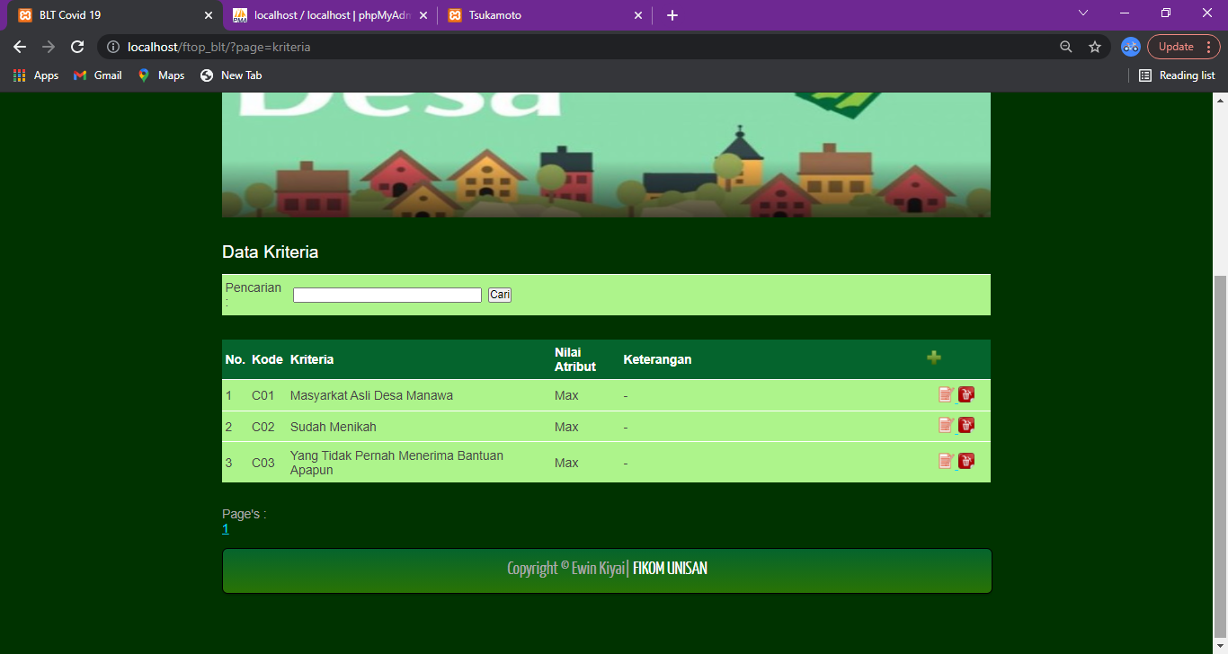

Gambar 4.18 Screen Shoot Data Kriteria

- Pengujian untuk menampilkan Data Alternatif

Test Faktor | Hasil | Keterangan
Mampu menampilkan Data Alternatif | √ | Berhasil menampilkan Halaman Data Alternatif

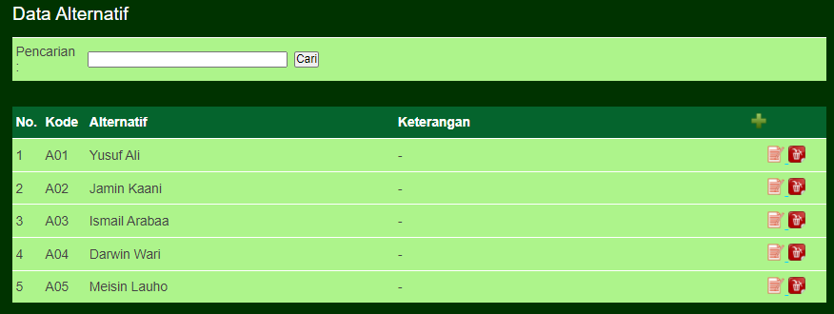

Gambar 4.19 Screen Shoot Data Alternatif

- Pengujian untuk menampilkan Data Penilai Alternatif

Test Faktor | Hasil | Keterangan
Mampu menampilkan Data Penilai | √ | Berhasil menampilkan Halaman Data Penilai
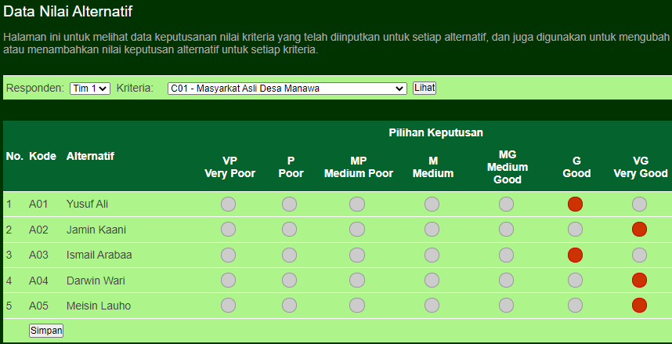

Gambar 4.20 Screen Shoot Data Penilaian Alternatif

- Pengujian untuk menampilkan Data Penilaian Kriteria
Test Faktor | Hasil | Keterangan
Mampu menampilkan Data Penilaian Kriteria | √ | Berhasil menampilkan Halaman Data Penilaian Kriteria
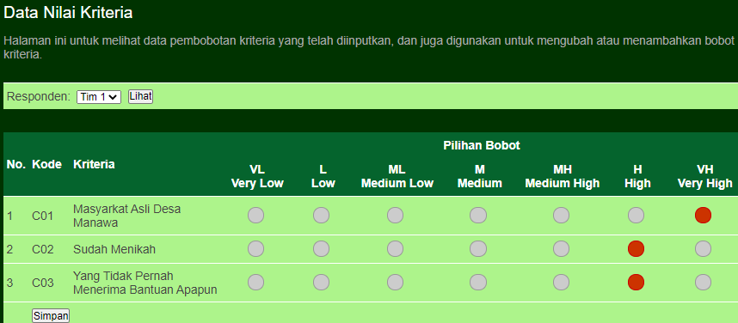

Gambar 4.21 Screen Shoot Data Penilaian Kriteria

BAB V
PEMBAHASAN PENELITI

Pembahasan Model
Untuk model dengan menggunakan metode Fuzzy Topsis, yang pertama yaitu penentuan kriteria dan bobot setiap kriteria. Untuk perhitungan sebelumnya penentuan nilai untuk setiap alternatif terhadap setiap kriteria. Berikut penilaian untuk setiap alternatif.

Tabel 5. 1: Bobot Kriteria
No | Kriteria
1 | Masyarakat Asli Desa Manawa
2 | Masyarakat Yang Sudah Menikah
3 | Masyarakat Yang Tidak Pernah Merima Bantuan Apapun

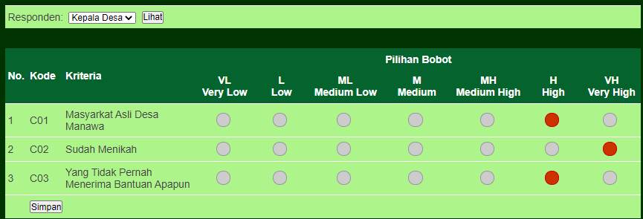
Gambar 5.1: Data Nilai Kriteria
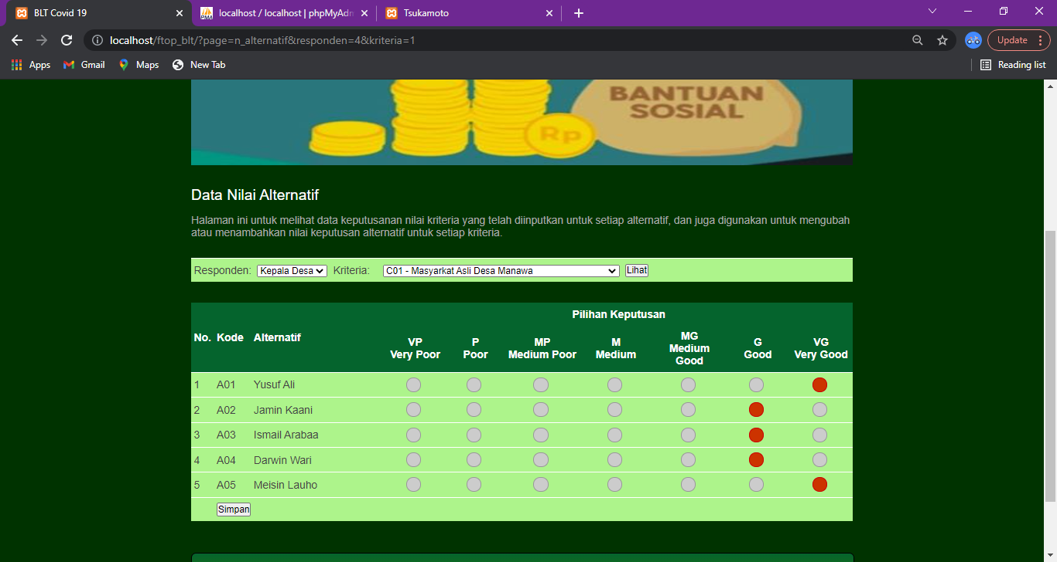

Gambar 5.2: Data Nilai Alternatif

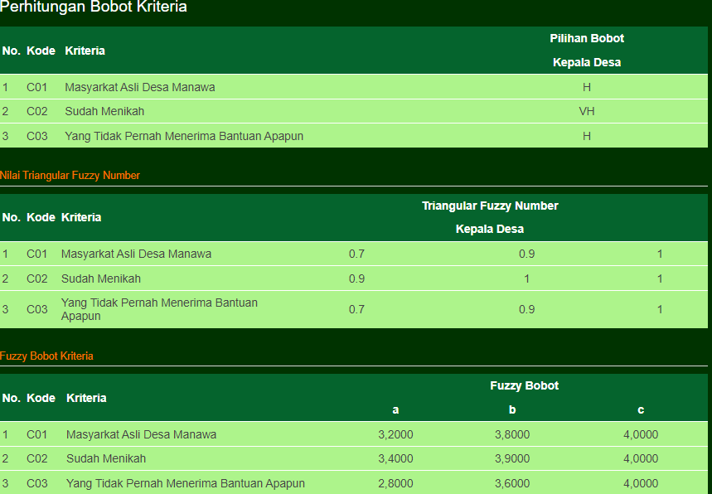
Gambar 5.3 Perhitungan Bobot Krite

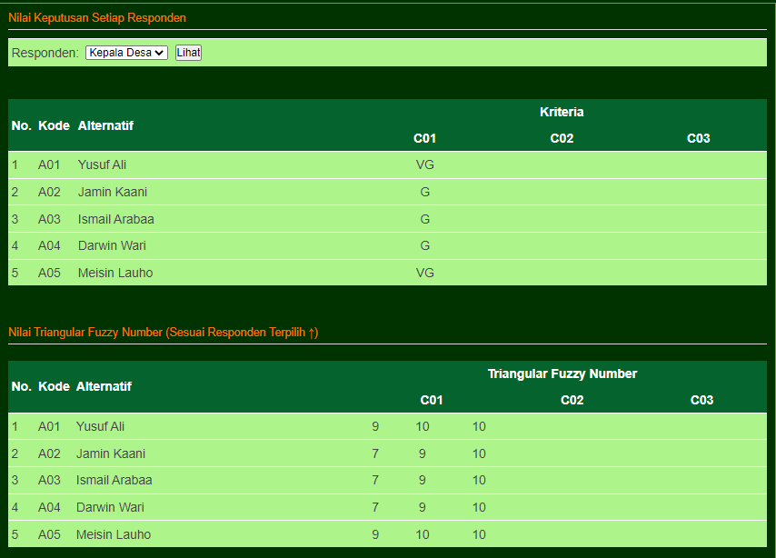

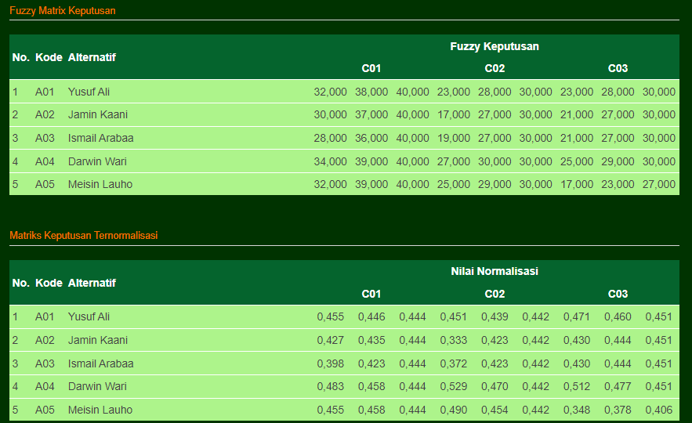

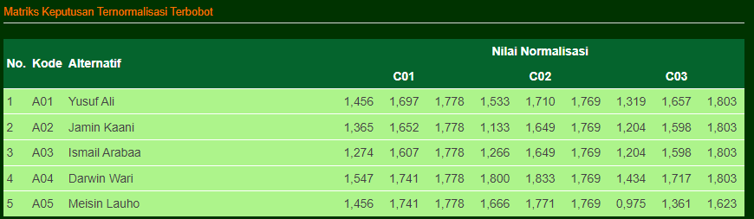

Gambar 5.4 Tabel Perhitungan Keputusan Alternatif

Tabel 5.2 : Nilai Triangular Fuzzy Number
Kode | Kriteria | Triangular Fuzzy Number  Kepala Desa
C01 | Masyarakat Asli Desa Manawa | 0.9 | 1 | 1
C02 | Sudah Menikah | 0.7 | 0.9 | 1
C03 | Tidak Pernah Menerima Bantuan Apapun | 0.7 | 0.9 | 1

Tabel 5.3 : Nilai Fuzzy Bobot criteria
Kode | Kriteria | Fuzzy Bobot
Kode | Kriteria | a | B | C
C01 | Masyarakat Asli Desa Manawa | 3,9000 | 4,7000 | 5,0000
C02 | Sudah Menikah | 0,7000 | 0,9000 | 1,0000
C03 | Tidak Pernah Menerima Bantuan Apapun | 0,7000 | 0,9000 | 1,0000

∑𝑛𝑖𝑙𝑎𝑖𝑠𝑒𝑡𝑖𝑎𝑝𝑘𝑟𝑖𝑡𝑒𝑟𝑖𝑎𝑠𝑒𝑚𝑢𝑎𝑟𝑒𝑠𝑝𝑜𝑛𝑑𝑒𝑛 ∑𝑟𝑒𝑠𝑝𝑜𝑛𝑑𝑒𝑛
∑𝑟𝑒𝑠𝑝𝑜𝑛𝑑𝑒n
Matriks untuk bobot A kriteria 1
(6.0 + 4.0 + 4.0)
3
= 4.67
√4.672 + 4.672 + 4.002 + 4.002 + 5.332 + 3.332
= √21.80 + 21.80 + 16.00 + 16.00 + 28.40 + 11.08
= 10.73
Tabel 5.4: Fuzzy Matrix Keputusan
Kode | Alternatif | Fuzzy Keputusan
Kode | Alternatif | C01 |  |  | C02 |  |  | C03
A01 | Yusuf Ali | 7,000 | 9,000 | 10,000 | 0,000 | 0,000 | 0,000 | 0,000 | 0,000 | 0,000
A02 | Jamin Kaani | 9,000 | 10,0000 | 10,000 | 0,000 | 0,000 | 0,000 | 0,000 | 0,000 | 0,000
A03 | Ismail Arabaa | 9,000 | 10,0000 | 10,000 | 0,000 | 0,000 | 0,000 | 0,000 | 0,000 | 0,000
A04 | Darwin Wari | 7,000 | 9,000 | 10,000 | 0,000 | 0,000 | 0,000 | 0,000 | 0,000 | 0,000
A05 | Meisin Lahuo | 7,000 | 9,000 | 10,000 | 0,000 | 0,000 | 0,000 | 0,000 | 0,000 | 0,000
4.67
10.73
= 0.44
Tabel 5.5 : Matrix Keputusan Ternormalisasi
Kode | Alternatif | Nilai Normalisasi
Kode | Alternatif | C01 |  |  | C02 |  |  | C03
A01 | Yusuf Ali | 0,135 | 0,140 | 0,142 | 0,000 | 0,000; | 0,000 | 0,000 | 0,000 | 0,000
A02 | Jamin Kaani | 0,173 | 0,155 | 0,142 | 0,000 | 0,000 | 0,000 | 0,000 | 0,000 | 0,000
A03 | Ismail Arabaa | 0,173 | 0,155 | 0,142 | 0,000 | 0,000 | 0,000 | 0,000 | 0,000 | 0,000
A04 | Darwin Wari | 0,135 | 0,140 | 0,142 | 0,000 | 0,000 | 0,000 | 0,000 | 0,000 | 0,000
A05 | Meisin Lahuo | 0,135 | 0,140 | 0,142 | 0,000 | 0,000 | 0,000 | 0,000 | 0,000 | 0,000

4.67
10.73
= 0.44

Tabel 5.6 : Matrix Keputusan Ternormalisasi Terbobot
Kode | Alternatif | Nilai Normalisasi
Kode | Alternatif | C01 |  |  | C02 |  |  | C03
A01 | Yusuf Ali | 0,526 | 0,657 | 0,712 | 0,000 | 0,000 | 0,000 | 0,000 | 0,000 | 0,000
A02 | Jamin Kaani | 0,676 | 0,730 | 0,712 | 0,000 | 0,000 | 0,000 | 0,000 | 0,000 | 0,000
A03 | Ismail Arabaa | 0,676 | 0,730 | 0,712 | 0,000 | 0,000 | 0,000 | 0,000 | 0,000 | 0,000
A04 | Darwin Wari | 0,526 | 0,657 | 0,712 | 0,000 | 0,000 | 0,000 | 0,000 | 0,000 | 0,000
A05 | Meisin Lahuo | 0,526 | 0,657 | 0,712 | 0,000 | 0,000 | 0,000 | 0,000 | 0,000 | 0,000

Jadi Titik Ideal Positif dan Titik Ideal Negatif
- Titik Ideal Positif
C01 = 0,676, 0,730
- Titik Ideal Negatif
C01 = 0,526, 0,657
Jarak Alternatif dengan Titi Ideal serta Nilai Preferensi
A01 Yusuf Ali
D+ = 0,023
D- = 0,102
CC = 0.102 / 0.102+0.023 = 0.817
A02 Jamin Kaani
D+ = 0,032
D- = 0,098
CC = 0.098/ 0.098+0.038 = 0.722
A03 Ismail Araba
D+ = 0,069
D- = 0,064
CC = 0.064 0.064+0.069 = 0.482
A04 Darwin Wari
D+ = 0,044
D- = 0,094
CC = 0.094 0.094+0.044 = 0.678
A05 Meisin Lahuo
D+ = 0,106
D- = 0,023
CC = 0.023 0.023+0.106 = 0.177

Pembahasan Sistem

Tampilan Halaman login

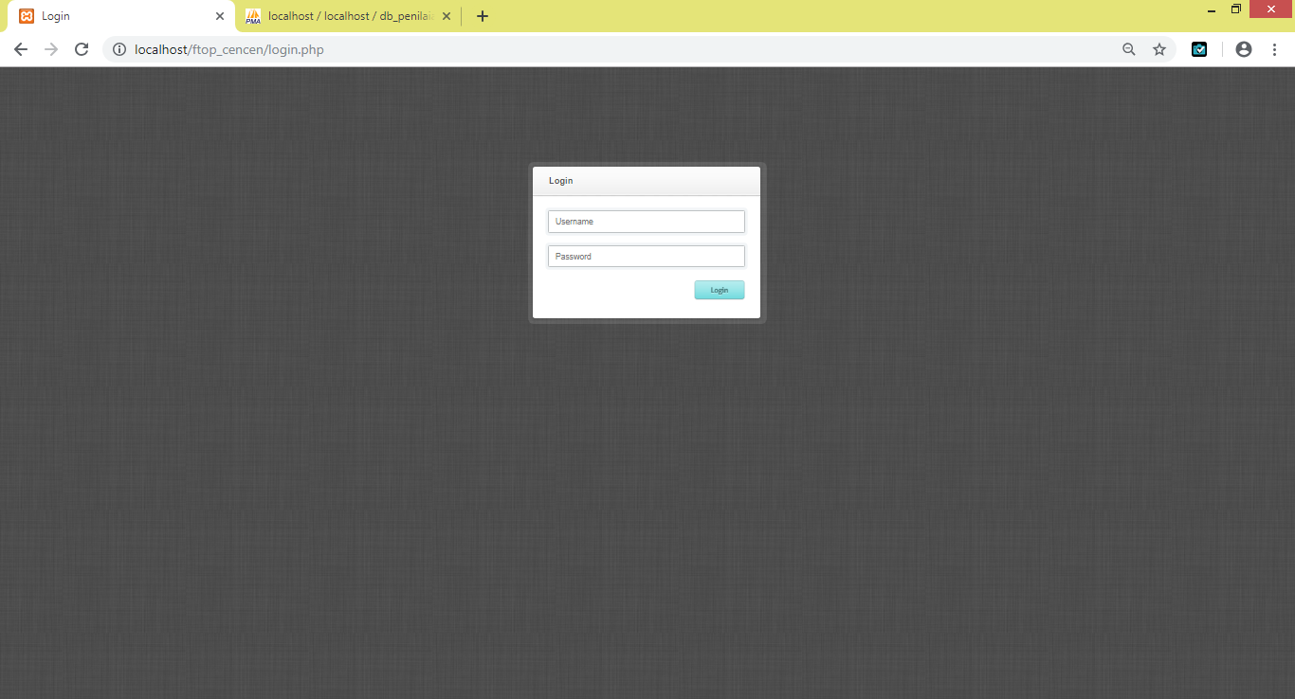
Gambar 5.7 : Tampilan Halaman Login

Pada form ini digunakan untuk masuk pada halaman admin, sebelum masuk ke halaman admin, User dan Password yang diinput harus bernilai True atau benar. Jika User dan Password sudah benar klik tombol Login dan Halaman Utama / Halaman admin akan tampil tapi jika salah satu atau jika keduanya salah maka akan muncul pesan “Username atau Password yang anda masukkan salah”.

Tampilan Halaman Menu Utama

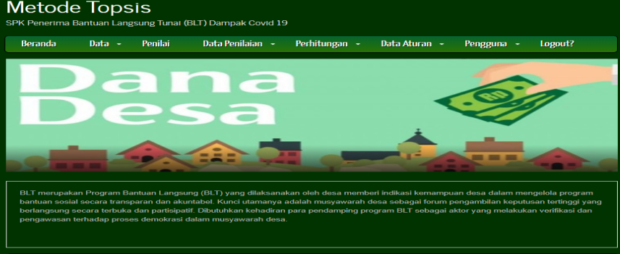
Gambar 5. 7: Halaman Menu Utama
Halaman Utama terdiri dari menu-menu utama yang terdapat pada Sistem Pendukung Keputusan Penerima Bantuan Langsung Tunai yaitu terdiri dari menu Beranda, Data, Penilai, Data Penilaian, Perhitungan, Data Aturan, Pengguna dan Logout.

Tampilan Menu

Tampilan Input Data Kriteria
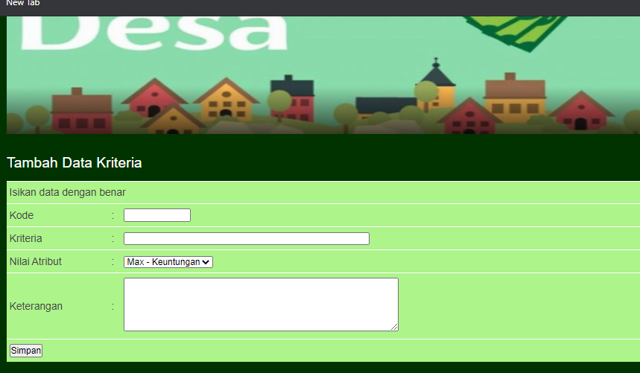
Gambar 5. 8: Tampilan Input Data Kriteria
Pada tampilan input Data Alternatif digunakan untuk menambah alternative . Jika ingin menambah Alternatif, Masukkan Kode, Alternatif (nama penerima BLT), dan Keterangan jika ada, selanjutnya klik tombol Simpan.

Tampilan Input Data Nilai Kriteria

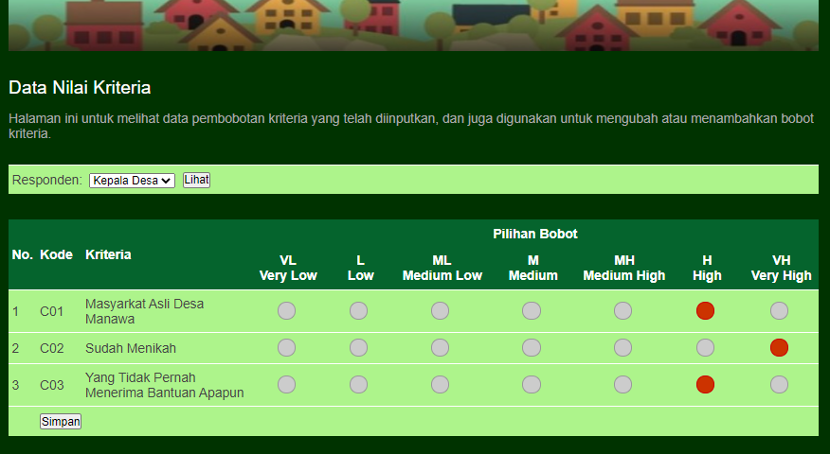

Gambar 5. 9: Tampilan Input Data Sub Kriteria

Pada tampilan Input Data Nilai kriteria disini admin klik untuk pilihan bobot pada setiap kriteria, untuk pilihanya terdapat 7 pilihan yaitu: Very Low, Low, Medium Low, Medium High, Medium, High, Very High.

5.3.3 Tampilan Input Data Nilai Alternatif

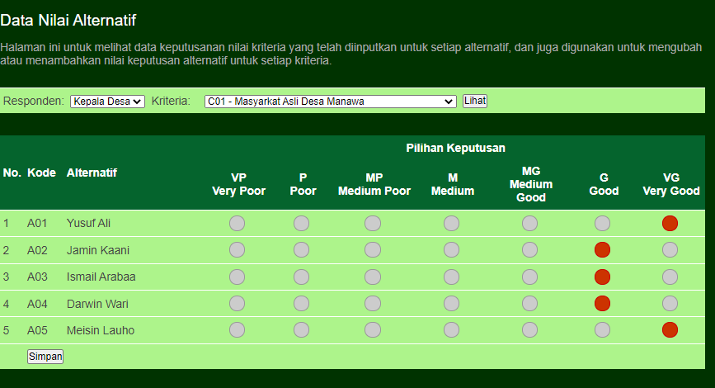
Gambar 5. 10: Tampilan Input Data Nilai Alternatif
Pada tampilan Input Data Penilaian Alternatif disini tim penilia memilih pilihan keputusan untuk setiap alternate (Penerima BLT) dimana pilihan tersebut terdiri dari 7 pilihan yaitu Very Poor, Poor, Medium Poor, Medium, Medium Good, Good dan Very Good..

BAB VI
KESIMPULAN DAN SARAN

6.1 Kesimpulan
Berdasarkan hasil penelitian yang telah dilakukan dan pembahasan yang telah di uraikan sebelumnya, maka dapat ditarik suatu kesimpulan bahwa :
- Dapat diketahui cara merancang / merekayasa sistem pendukung keputusan Penerima Bantuan Langsung Tunai(BLT) Pada Desa Manawa
- Sistem pendukung keputusan ini dapat di implementasikan untuk Penerima bantuan langsung tunai. Hal ini dapat dibuktikan dengan hasil pengujian yang dilakukan dengan metode White Box Testing dan Bases Path Testing yang menghasilkan nilai V(G) = 8 CC

6.2 Saran
Penulis ingin menyampaikan beberapa saran atau masukan bagi siapapun yang ingin mengembangkan atau menyempurnakan dari Sistem ini adalah sebagai berikut :
- Mengembangkan sistem ini dengan menambahkan metode lain untuk menyelesaikan permasalahan dengan secara terperinci.
- Mengembangkan sistem ini secara online sehingga para pengambil keputusan bias melihat hasil dari sistem ini dimanapun dia berada

Lampiran
Listing Program
1. Index :
<?php
include "./config/library.php";
include "./config/koneksi.php";
opendb();
$page=@$_GET['page'];
$ses_nama_pengguna=@$_SESSION['ses_nama_pengguna'];
if($ses_nama_pengguna=="")
{
header("location:login.php");
} else {
$queryadm="SELECT * FROM ft_pengguna WHERE username='$ses_nama_pengguna'";
$hasiladm=querydb($queryadm);
$dataadm=mysql_fetch_array($hasiladm);

if($dataadm['tipe']==1) { $tipe_pengguna="Administrator"; }
elseif($dataadm['tipe']==2) { $tipe_pengguna="Pengunjung"; }
?>
<!DOCTYPE HTML>
<html>

<head>
<title>BLT Covid 19</title>
<meta name="description" content="website description" />
<meta name="keywords" content="website keywords, website keywords" />
<meta http-equiv="content-type" content="text/html; charset=UTF-8" />
<link rel="stylesheet" type="text/css" href="css/style.css" />
<!-- modernizr enables HTML5 elements and feature detects -->
<script type="text/javascript" src="js/modernizr-1.5.min.js"></script>
</head>

<body>
<div id="main">
<header>
<div id="logo">
<div id="logo_text">
<!-- class="logo_colour", allows you to change the colour of the text -->
<h1><a href="index.html">Metode Topsis<span class="logo_colour"></span></a></h1>
<h2>SPK Penerima Bantuan Langsung Tunai (BLT) Dampak Covid 19</h2>
</div>
</div>
<nav>
<ul class="sf-menu" id="nav">
<li class='<?php if($page=="") { echo 'active'; } ?>'><a href='?'>Beranda</a></li>
<?php if($dataadm['tipe']==1) { ?>
<li class={ echo 'active'; } ?><a href=#>Data
<ul><li class='<?php if($page=="kriteria" || $page=="kriteria-input") { echo 'active'; } ?>'><a href='?page=kriteria'>Data Kriteria</a></li>
<li class='<?php if($page=="alternatif" || $page=="alternatif-input") { echo 'active'; } ?>'><a href='?page=alternatif'>Data Alternatif</a></li></ul></li>
<li class='<?php if($page=="responden" || $page=="responden-input") { echo 'active'; } ?>'><a href='?page=responden'>Penilai</a></li>
<li class='<?php if($page=="n_kriteria" || $page=="n_alternatif") { echo 'active'; } ?> has-sub'><a href='#'>Data Penilaian</a>
<ul>
<li><a href='?page=n_kriteria'>Penilaian Kriteria</a></li>
<li><a href='?page=n_alternatif'>Penilaian Alternatif</a></li>
</ul>
</li>
<?php } ?>
<li class='<?php if($page=="h_kriteria" || $page=="h_alternatif") { echo 'active'; } ?> has-sub'><a href='#'>Perhitungan</a>
<ul>
<li><a href='?page=h_kriteria'>Perhitungan Kriteria</a></li>
<li><a href='?page=h_alternatif'>Perhitung. Alternatif</a></li>
</ul>
</li>
<?php if($dataadm['tipe']==1) { ?>
<li class='<?php if($page=="r-kriteria" || $page=="r-alternatif") { echo 'active'; } ?> has-sub'><a href='#'>Data Aturan</a>
<ul>
<li><a href='?page=r-kriteria'>Bobot Kriteria</a></li>
<li><a href='?page=r-alternatif'>Keputusan Alternatif</a></li>
</ul>
</li>
<?php } if($dataadm['tipe']==1) { ?>
<li><a href=''>Pengguna</a>
<ul>
<li class='<?php if($page=="pengguna" || $page=="pengguna-input") { echo 'active'; } ?>'><a href='?page=pengguna'>Data Pengguna</a></li>

<li><a href="index.php?page=ubah-password">Ubah Password</a></li>

</ul>

</li>
<?php } ?>

<li><a href="logout.php">Logout?</a></li>
</ul>
</nav>
</header>
<div id="site_content">
<div class="gallery">
<ul class="images">
<li class="show"><img width="950" height="300" src="images/1.jpg" alt="photo_one" /></li>
<li><img width="950" height="300" src="images/2.jpg" alt="seascape" /></li>
<li><img width="950" height="300" src="images/3.jpg" alt="seascape" /></li>
</ul>
</div>
<div class="content">
<?php
if($page=="kriteria" && $dataadm['tipe']==1){ include "data_kriteria.php"; } //ok
elseif($page=="kriteria-input" && $dataadm['tipe']==1){ include "input_kriteria.php"; } //ok
elseif($page=="alternatif" && $dataadm['tipe']==1){ include "data_alternatif.php"; } //ok
elseif($page=="alternatif-input" && $dataadm['tipe']==1){ include "input_alternatif.php"; } //ok
elseif($page=="responden" && $dataadm['tipe']==1){ include "data_responden.php"; } //ok
elseif($page=="responden-input" && $dataadm['tipe']==1){ include "input_responden.php"; } //ok
elseif($page=="n_kriteria" && $dataadm['tipe']==1){ include "data_nilai_kriteria.php"; } //ok
elseif($page=="n_alternatif" && $dataadm['tipe']==1){ include "data_nilai_alternatif.php"; } //ok
elseif($page=="h_kriteria"){ include "hitung_nilai_kriteria.php"; } //ok
elseif($page=="h_alternatif"){ include "hitung_nilai_alternatif.php"; } //ok
elseif($page=="r-kriteria" && $dataadm['tipe']==1){ include "data_bobot_kriteria.php"; } //ok
elseif($page=="r-kriteria-input" && $dataadm['tipe']==1){ include "input_bobot_kriteria.php"; } //ok
elseif($page=="r-alternatif" && $dataadm['tipe']==1){ include "data_keputusan_alternatif.php"; } //ok
elseif($page=="r-alternatif-input" && $dataadm['tipe']==1){ include "input_keputusan_alternatif.php"; } //ok
elseif($page=="pengguna" && $dataadm['tipe']==1){ include "data_pengguna.php"; } //ok
elseif($page=="pengguna-input" && $dataadm['tipe']==1){ include "input_pengguna.php"; } //ok
elseif($page=="ubah-password" && $dataadm['tipe']==1){ include "set_password.php"; }
else { include "home.php"; }
?>
</div>
</div>
<footer>
<p>Copyright &copy; Ewin Kiyai| <a href="">FIKOM UNISAN</a></p>
</footer>
</div>
<p>&nbsp;</p>
<!-- javascript at the bottom for fast page loading -->
<script type="text/javascript" src="js/jquery.js"></script>
<script type="text/javascript" src="js/jquery.easing-sooper.js"></script>
<script type="text/javascript" src="js/jquery.sooperfish.js"></script>
<script type="text/javascript" src="js/image_fade.js"></script>
<script type="text/javascript">
$(document).ready(function() {
$('ul.sf-menu').sooperfish();
});
</script>
</body>
</html>
<?php } closedb(); ?>

Koneksi
<?php
//koneksi.php
$dbhost="localhost";
$dbname="db_ft_blt";
$dbuser="root";
$dbpassword="";

function opendb()
{
global $dbhost, $dbuser, $dbpassword, $dbname, $dbconnection;
$dbconnection=mysql_connect($dbhost, $dbuser, $dbpassword)
or die ("gagal membuka database");
$dbselect=mysql_select_db($dbname);
}

function closedb()
{
global $dbconnection;
mysql_close($dbconnection);
}

function querydb($query)
{
$result=mysql_query($query) or die ("gagal melakukan Query=$query");
return $result;
}
?>
Style Css

@font-face {
font-family: Yanone Kaffeesatz;
src: url('../fonts/YanoneKaffeesatz-Regular.eot');
src: local("Yanone Kaffeesatz"), url('../fonts/YanoneKaffeesatz-Regular.ttf');
}

@font-face {
font-family: News Cycle;
src: url('../fonts/NewsCycle-Regular.eot');
src: local("News Cycle"), url('../fonts/NewsCycle-Regular.ttf');
}

html {
height: 100%;
}

* {
margin: 0;
padding: 0;
}

/* tell the browser to render HTML 5 elements as block */
article, aside, figure, footer, header, hgroup, nav, section {
display:block;
}

body {
font: normal .80em arial, sans-serif;
background: #030;
color: #AAA;
}

p {
padding: 0 0 20px 0;
line-height: 1.7em;
}

img {
border: 0;
}

h1, h2, h3, h4, h5, h6 {
color: #FFF;
letter-spacing: 0em;
padding: 0 0 5px 0;
}

h1, h2, h3 {
font: normal 140% arial, sans-serif;
margin: 0 0 15px 0;
padding: 15px 0 5px 0;
color: #FFF;
}

h2 {
font-size: 160%;
padding: 9px 0 5px 0;
color: #F67400;
}

h3 {
font-size: 140%;
padding: 5px 0 0 0;
color: #FFF;
}

h4, h6 {
color: #F67400;
padding: 0 0 5px 0;
font: normal 130% arial, sans-serif;
}

h5, h6 {
color: #888;
font: italic 95% arial, sans-serif;
letter-spacing: normal;
padding: 0 0 15px 0;
}

a, a:hover {
outline: none;
text-decoration: underline;
color: #09D4FF;
}

a:hover {
text-decoration: none;
}

blockquote {
margin: 20px 0;
padding: 10px 20px 0 20px;
border: 1px solid #E5E5DB;
background: #FFF;
}

ul {
margin: 2px 0 22px 17px;
}

ul li {
list-style-type: circle;
margin: 0 0 6px 0;
padding: 0 0 4px 5px;
line-height: 1.5em;
}

ol {
margin: 8px 0 22px 20px;
}

ol li {
margin: 0 0 11px 0;
}

.left {
float: left;
width: auto;
margin-right: 10px;
}

.right {
float: right;
width: auto;
margin-left: 10px;
}

.center {
display: block;
text-align: center;
margin: 20px auto;
}

#main, nav, #container, #logo, #site_content, footer {
margin-left: auto;
margin-right: auto;
}

#main {
margin: 5px auto;
width: 950px;
background: transparent;
padding-bottom: 30px;
}

header {
background: transparent;
height: 130px;
}

#logo {
width: 950px;
height: 130px;
background: transparent;
color: #888;
padding: 0;
float: left;
}

#logo h1, #logo h2 {
font: normal 320% 'News Cycle', arial, sans-serif;
border-bottom: 0;
text-transform: none;
margin: 0;
}

#logo_text h1, #logo_text h1 a, #logo_text h1 a:hover {
padding: 0;
color: #FFF;
text-decoration: none;
}

#logo_text h1 a .logo_colour {
color: #09D4FF;
}

#logo_text a:hover .logo_colour {
color: #FFF;
}

#logo_text h2 {
font-size: 140%;
padding: 0 0 0 0;
color: #DDD;
}

nav {
height: 44px;
width: 950px;
float: right;
margin: -20px auto 0 auto;
color: #222;
background: #444; /* Show a solid color for older browsers */
background: -moz-linear-gradient(#05642d, #297304);
background: -o-linear-gradient(#05642d, #297304);
background: -webkit-linear-gradient(#05642d, #297304);
-webkit-box-shadow: rgba(0, 0, 0, 0.2) 0px 2px 2px;
-moz-box-shadow: rgba(0, 0, 0, 0.2) 0px 2px 2px;
box-shadow: rgba(0, 0, 0, 0.2) 0px 2px 2px;
border: 1px solid #000;
border-radius: 7px 7px 7px 7px;
-moz-border-radius: 7px 7px 7px 7px;
-webkit-border: 7px 7px 7px 7px;
}

#site_content {
width: 950px;
overflow: hidden;
margin: 0px auto 0 auto;
padding: 15px 0 15px 0;
}

#sidebar_container {
float: right;
width: 224px;
margin: 25px 0 0 0;
}

.sidebar {
float: right;
width: 200px;
padding: 5px 20px;
margin: 0 0 17px 0;
}

.sidebar h3, .content h1 {
padding: 0 15px 20px 0;
font: 240% 'News Cycle', arial, sans-serif;
text-shadow: #000 1px 1px;
margin: 0 1px;
color: #FFF;
}

.sidebar h3 {
color: #FFF;
font: 270% 'News Cycle', arial, sans-serif;
padding: 0 15px 5px 0;
}

.sidebar ul {
margin: 0 0 15px 0;
}

.sidebar li a, .sidebar li a:hover {
color: #AAA;
text-decoration: none;
}

.sidebar li a:hover {
text-decoration: underline;
}

.sidebar_item, .content_item {
padding: 15px 0;
}

.content {
text-align: left;
width: 950px;
margin: 25px 0 0 0;
float: left;
font-size: 120%;
}

.content ul {
margin: 2px 0 22px 0px;
}

.content ul li, .sidebar ul li {
list-style-type: none;
background: url(../images/bullet.png) no-repeat;
margin: 0 0 0 0;
padding: 0 0 4px 28px;
line-height: 1.5em;
}

footer {
width: 950px;
font: 170% 'Yanone Kaffeesatz', arial, sans-serif;
height: 30px;
padding: 5px 0 20px 0;
text-align: center;
background: #444; /* Show a solid color for older browsers */
background: -moz-linear-gradient(#05642d, #297304);
background: -o-linear-gradient(#05642d, #297304);
background: -webkit-linear-gradient(#05642d, #297304);
-webkit-box-shadow: rgba(0, 0, 0, 0.2) 0px 2px 2px;
-moz-box-shadow: rgba(0, 0, 0, 0.2) 0px 2px 2px;
box-shadow: rgba(0, 0, 0, 0.2) 0px 2px 2px;
border: 1px solid #000;
border-radius: 7px 7px 7px 7px;
-moz-border-radius: 7px 7px 7px 7px;
-webkit-border: 7px 7px 7px 7px;
color: #AAA;
}

footer p {
line-height: 1.7em;
padding: 0 0 10px 0;
}

footer a {
color: #FFF;
text-decoration: none;
}

footer a:hover {
color: #FFF;
text-shadow: none;
text-decoration: underline;
}

.form_settings {
margin: 15px 0 0 0;
}

.form_settings p {
padding: 0 0 4px 0;
}

.form_settings span {
float: left;
width: 200px;
text-align: left;
}

.form_settings input, .form_settings textarea {
padding: 5px;
width: 299px;
font: 100% arial;
border: 1px solid #D5D5D5;
background: #FFF;
color: #47433F;
border-radius: 7px 7px 7px 7px;
-moz-border-radius: 7px 7px 7px 7px;
-webkit-border: 7px 7px 7px 7px;
}

.form_settings .submit {
font: 140% 'Yanone Kaffeesatz', arial, sans-serif;
border: 0;
width: 99px;
margin: 0 0 0 212px;
height: 33px;
padding: 2px 0 3px 0;
cursor: pointer;
background: #ddd; /* Show a solid color for older browsers */
background: -moz-linear-gradient(#fff, #ddd);
background: -o-linear-gradient(#fff, #ddd);
background: -webkit-linear-gradient(#fff, #ddd);
-webkit-box-shadow: rgba(0, 0, 0, 0.2) 0px 2px 2px;
-moz-box-shadow: rgba(0, 0, 0, 0.2) 0px 2px 2px;
box-shadow: rgba(0, 0, 0, 0.2) 0px 2px 2px;
border: 1px solid #ddd;
border-radius: 7px 7px 7px 7px;
-moz-border-radius: 7px 7px 7px 7px;
-webkit-border: 7px 7px 7px 7px;
color: #222;
text-shadow: 1px 1px #FFF;
}

.form_settings textarea, .form_settings select {
font: 100% arial;
width: 299px;
}

.form_settings select {
width: 310px;
}

.form_settings .checkbox {
margin: 4px 0;
padding: 0;
width: 14px;
border: 0;
background: none;
}

.separator {
width: 100%;
height: 0;
border-top: 1px solid #D9D5CF;
border-bottom: 1px solid #FFF;
margin: 0 0 20px 0;
}

table {
margin: 10px 0 30px 0;
}

table tr th, table tr td {
background: #05642d;
color: #FFF;
padding: 7px 4px;
text-align: left;
}

table tr td {
background: #adf48b;
color: #444;
border-top: 1px solid #FFF;
}

ul.images {
width:950px;
height:300px;
overflow:hidden;
position:relative;
margin:0;
padding:0;
}

ul.images li {
position:absolute;
margin:0;
padding:0;
left:0;
right:0;
list-style:none;
}

ul.images li.show {
z-index:500;
}

ul img {
border:none;
}

/**
Stylesheet for SooperFish by www.SooperThemes.com
Author: Jurriaan Roelofs
**/

/* Configuration of menu width */
html body ul.sf-menu ul,html body ul.sf-menu ul li {
width: 200px;
}

html body ul.sf-menu ul ul {
margin: 0 0 0 200px;
}

/* Framework for proper showing/hiding/positioning */
ul.sf-menu,ul.sf-menu * {
margin: 0;
padding: 0;
}

ul.sf-menu {
display: block;
position: relative;
}

ul.sf-menu li {
display: block;
list-style: none;
float: left;
position: relative;
}

ul.sf-menu li:hover {
visibility: inherit; /* fixes IE7 'sticky bug' */
}

ul.sf-menu a {
display: block;
position: relative;
}

ul.sf-menu ul {
position: absolute;
left: 0;
width: 150px;
top: auto;
left: -999999px;
}

ul.sf-menu ul a {
zoom: 1; /* IE6/7 fix */
}

ul.sf-menu ul li {
float: left; /* Must always be floated otherwise there will be a rogue 1px margin-bottom in IE6/7 */
width: 150px;
}

ul.sf-menu ul ul {
top: 0;
margin: 0 0 0 150px;
}

ul.sf-menu li:hover ul,ul.sf-menu li:focus ul,ul.sf-menu li.sf-hover ul,
ul.sf-menu ul li:hover ul,ul.sf-menu ul li:focus ul,ul.sf-menu ul li.sf-hover ul,
ul.sf-menu ul ul li:hover ul,ul.sf-menu ul ul li:focus ul,ul.sf-menu ul ul li.sf-hover ul,
ul.sf-menu ul ul ul li:hover ul,ul.sf-menu ul ul ul li:focus ul,ul.sf-menu ul ul ul li.sf-hover ul {
left: auto;
}

ul.sf-menu li:hover ul ul,ul.sf-menu li:focus ul ul,ul.sf-menu li.sf-hover ul ul,
ul.sf-menu ul li:hover ul ul,ul.sf-menu ul li:focus ul ul,ul.sf-menu ul li.sf-hover ul ul,
ul.sf-menu ul ul li:hover ul ul,ul.sf-menu ul ul li:focus ul ul,ul.sf-menu ul ul li.sf-hover ul ul,
ul.sf-menu ul ul ul li:hover ul ul,ul.sf-menu ul ul ul li:focus ul ul,ul.sf-menu ul ul ul li.sf-hover ul ul {
left: -999999px;
}

/* autoArrows CSS */
span.sf-arrow {
width: 7px;
height: 7px;
position: absolute;
top: 20px;
right: 5px;
display: block;
background: url(../images/arrows-white.png) no-repeat 0 0;
overflow: hidden; /* making sure IE6 doesn't overflow and expand the box */
font-size: 1px;
}

ul ul span.sf-arrow {
right: 5px;
top: 20px;
background-position: 0 100%;
}

/* Theming the menu */
ul#nav {
float: left;
}

ul#nav ul {
background: #0f3d03;
margin-top: 5px;
padding-bottom: 15px;
}

ul#nav li a {
padding: 7px 25px 6px 25px;
font: 170% 'Yanone Kaffeesatz', arial, sans-serif;
text-shadow: 1px 1px #000;
text-decoration: none;
color: #FFF;
margin-right: 2px;
}

ul#nav li a:hover, ul#nav li a:focus, ul#nav li.selected a, ul#nav li.selected a:hover, ul#nav li.selected a:focus {
color: #09D4FF;
text-shadow: none;
}

ul#nav ul li a {
color: #FFF;
}

ul#nav ul li a:hover {
color: #09D4FF;
margin-right: 2px;
}

/* Image Transitions */
ul#images {
margin: 0 15px 10px 0;
padding: 0;
list-style: none;
position: relative;
}

ul#images li {
display: block;
overflow: hidden;
padding: 0;
float: left;
width: 155px;
height: 300px;
}

DAFTAR PUSTAKA

[1] Https://Id.Wikipedia.Org/Wiki/Bantuan_Langsung_Tunai

[2] Dayat Suryana, 2012, “Sistem Teknologi Informasi Jilid 2 : Visi Dan Rancangan Sistem Informasi”.

[3] Https://Docplayer.Info/34246793-Fuzzy-Multi-Criteria-Decision Making.Html

[4] A.S, R., & Shalahuddin, M, 2018 “Rekayasa Perangkat Lunak Terstruktur dan Berorientasi Objek,”Bandung: Informatika

[5] Yakub, & Hisbanarto, V, 2014“Sistem Informasi Manajemen Pendidikan,”Yogyakarta: Graha Ilmu.

[6] Rahardjo, B.2011 “Belajar otodidak membuat database menggunakan MySQL,” Bandung: Informatika.

[7] Arief, M. R., 2012 “Pemrograman Web Dinamis Menggunakan PHP dan MySQL,” Andi Publisher.

[8] Sadeli, 2013 “Dreamweaver CS6 Untuk Orang Awam,” palembang: Maxicom.

[9] Munir, 2012 “Konsep & Aplikasi Photoshop dalam Pendidikan,” Bandung: Alfabeta.

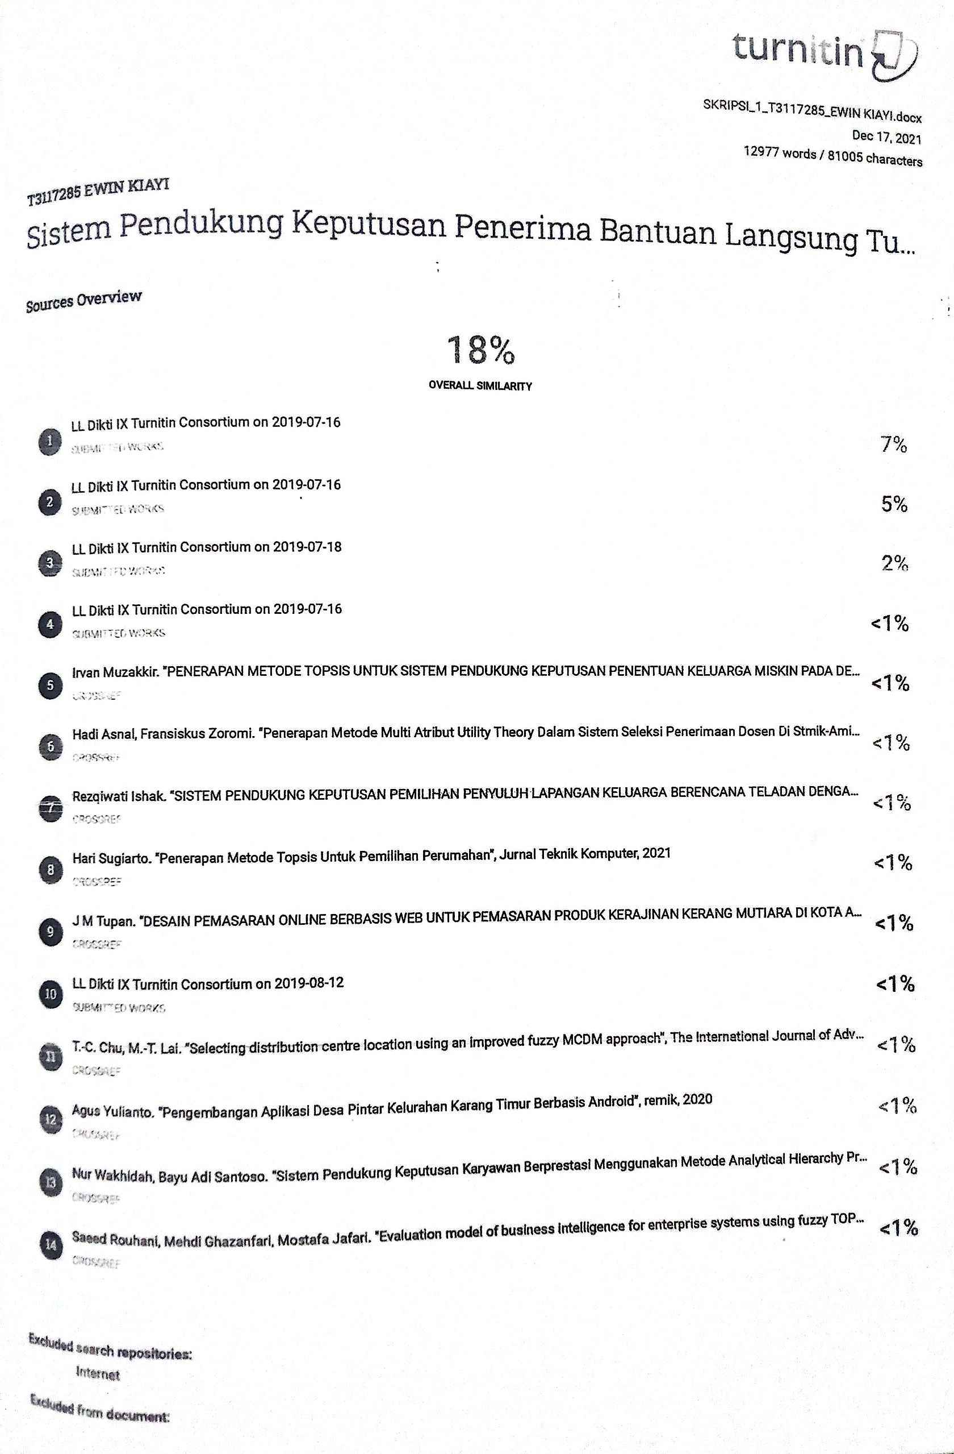

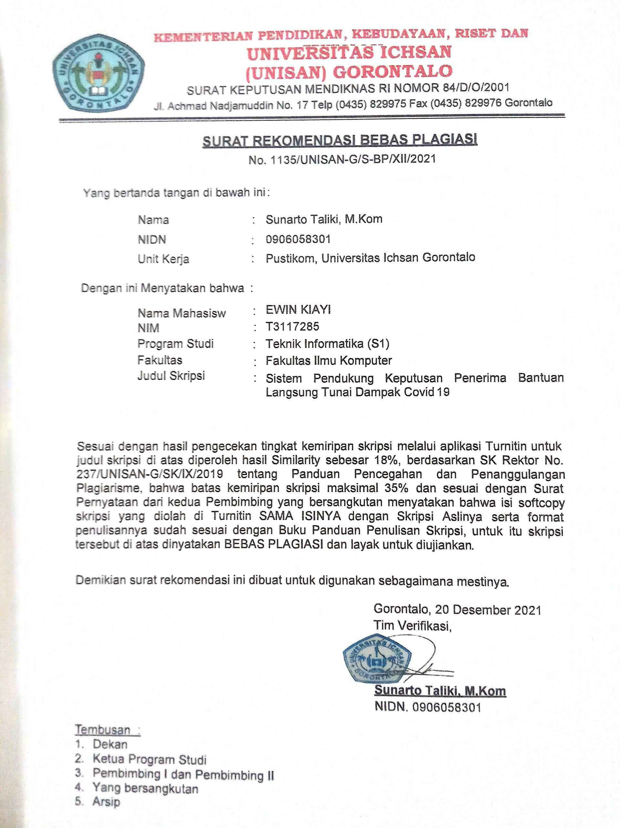

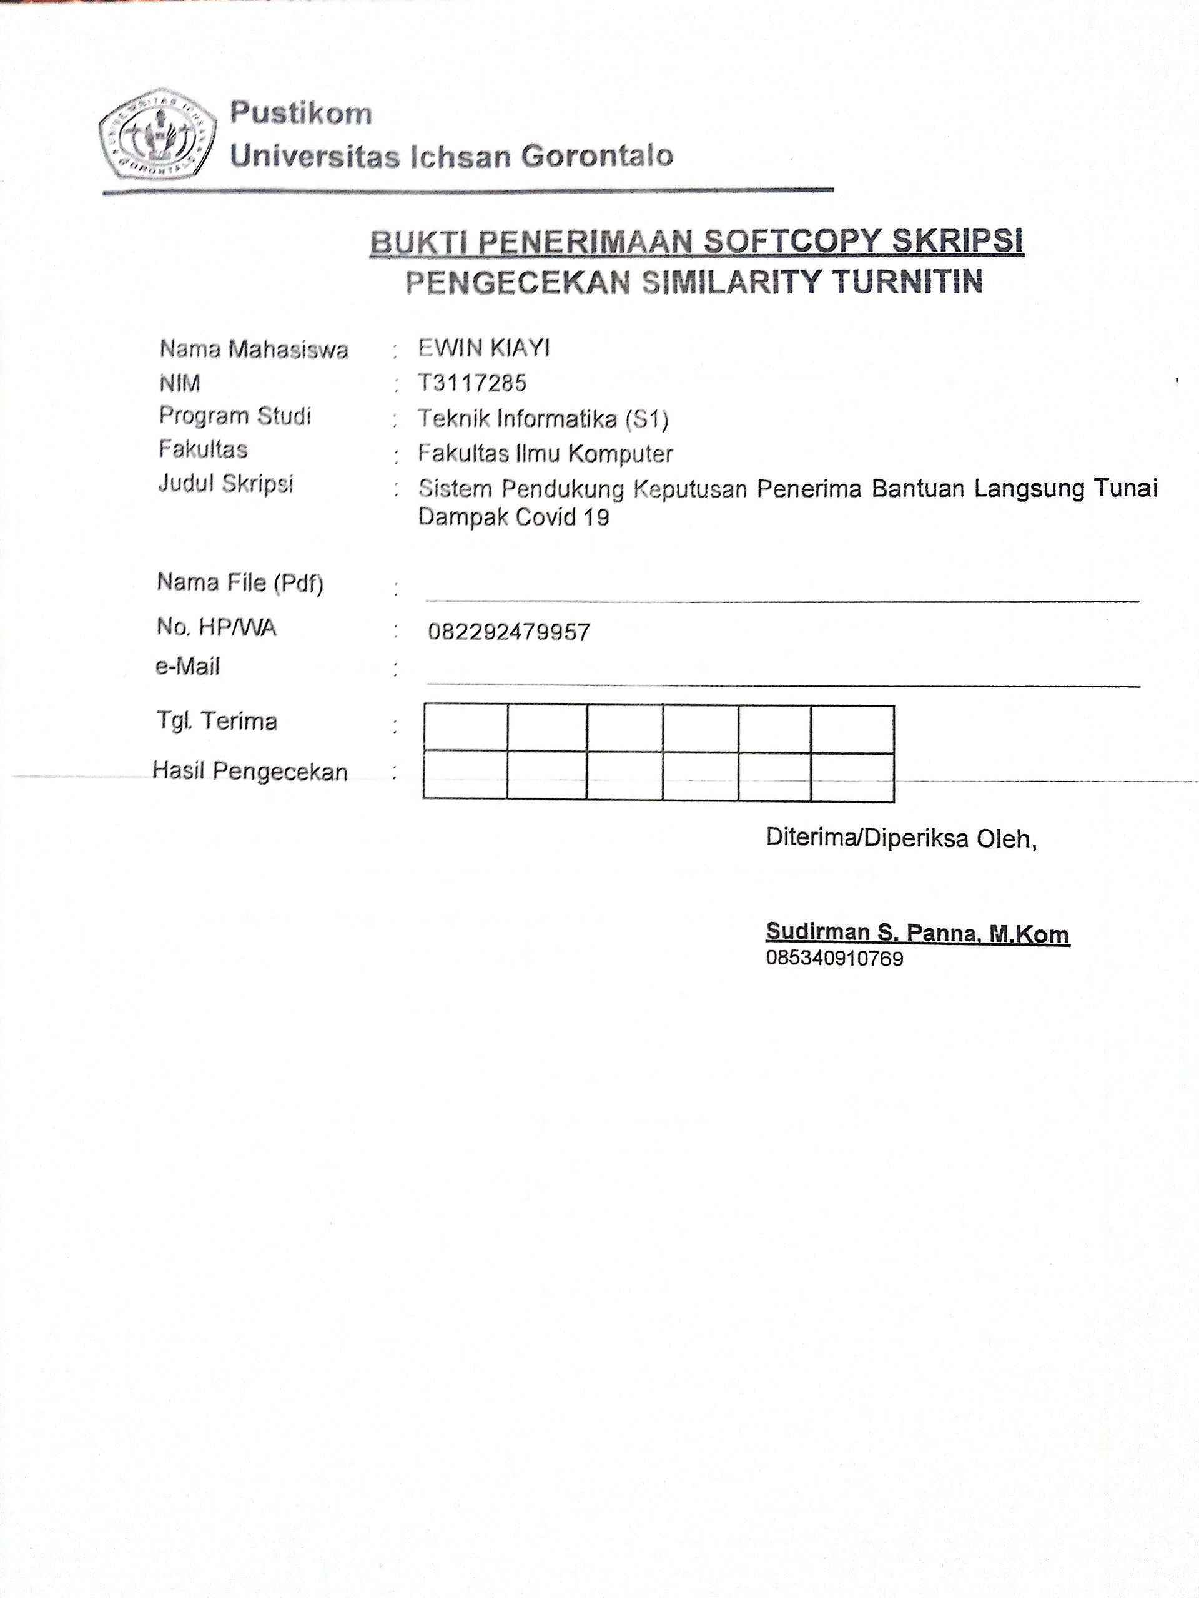

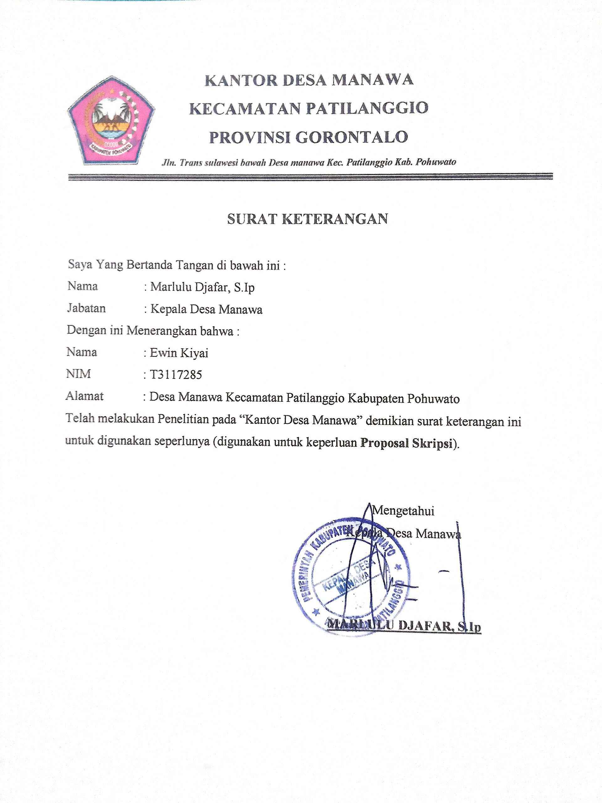

DAFTAR RIWAYAT HIDUP


Nama : Ewin Kiayi
TTL : Manawa, 2 Juli 1998
Alamat : Desa Manawa
Jenis Kelamin : Laki-Laki
Status Kawin : Belum Kawin
Agama : Islam
E-Mail : Ewinkiyai05@gmail.com

ORANG TUA
Ayah : Fahrun Kiyai
Ibu : Bango Djafar
PENDIDIKAN
- Tahun 2011, Menyelesaikan Pendidikan di SD Inpres Manawa.
- Tahun 2014, Menyelesaikan Pendidikan di SMP Negeri 1 Patilanggio
- Tahun 2017, Menyelesaikan Pendidikan di SMK Negri 1 Duhiadaa.
- Tahun 2017, Mendaftar dan diterima menjadi Mahasiswa di Fakultas Ilmu Komputer, Jurusan Teknik Informatika, Universitas Ichsan Gorontalo

